

أحمد عبد الحكيم شباط عبد الهادي اسماعيل الهلال

أحمد خالد الخوالدة نديم أحمد عيروطه

Contents

**المقدمة** 4

.1 الهدف 4

.2 الفئة المستهدفة 4

.3النطاق 4

.4 المراجع 5

**الوصف العام** 5

.1 منظور المنتج 5

2وظائف المنتج 5

.3 فئات المستخدمين للنظام 6

.4 بيئة التشغيل 6

.5 القيود التصميمية والتنفيذية 6

.6 وثائق المستخدم 6

.7 الافتراضات والاعتمادات 7

**متطلبات الواجهة الخارجية** 7

.1 واجهة المستخدم 7

.2 واجهات العتاد 7

.3 واجهات البرمجيات 7

.4 واجهات الاتصال 7

المتطلبات الوظيفية 8

5.1 إدارة النظام والمنتجات والموارد 8

**5.1.1 إدارة المتجر والتصنيفات** 8

**5.1.2 إدارة المنتجات والماركات** 8

**5.1.3 إدارة الموارد والمخزون** 8

5.2 إدارة الطلبات والدفع 8

**5.2.1 إدارة الطلبات** 8

**5.2.2 توثيق الطلب** 9

**5.2.3 عرض وإدارة الطلبات** 9

**5.2.4 إدارة الدفع** 9

5.3 إدارة التقارير وسجل العملاء 10

**5.3.1 إدارة التقارير** 10

**5.3.2 إدارة سجل العميل** 10

**المتطلبات غير الوظيفية** 10

.1 متطلبات الأداء 10

.2 القابلية للتوسع 10

.3 متطلبات الأمان 11

.4 دعم اللغات والثقافات المتعددة 11

.5 القابلية للصيانة 11

**المقدمة**

**.1 الهدف**

تهدف هذه الوثيقة إلى تحديد وتحليل متطلبات **نظام إدارة التجارة الإلكترونية(E- Commerce Management System)** بشكل تفصيلي ودقيق، وذلك لتصميم نظام متكامل يتيح أتمتة عمليات البيع، إدارة المنتجات، المخزون، الطلبات، العملاء، التوصيل، والعمليات المالية.

يهدف النظام إلى:

* تحسين تجربة المستخدم وتسهيل عملية التسوق الإلكتروني.
* تقليل الاعتماد على العمليات اليدوية.
* ضمان دقة إدارة المخزون والطلبات.

**.2 الفئة المستهدفة**

تستهدف هذه الوثيقة الفئات التالية:

* **محللو النظم**: لفهم المتطلبات الوظيفية وغير الوظيفية وتحويلها إلى نماذج تحليلية.
* **المطورون**: للاعتماد عليها في تصميم وتنفيذ النظام البرمجي.
* **مديرو المشاريع**: لتقدير الجهد والوقت وإدارة مراحل التطوير.
* **إدارة المتجر والمستثمرون**: للاطلاع على إمكانيات النظام والوظائف التي يدعمها.

**.3النطاق**

يهدف **E-Commerce Management System** إلى تقديم منصة تجارة إلكترونية متكاملة تشمل:

* تطبيق خاص بالعملاء (Customer Application).
* لوحة تحكم إدارية (Admin Panel).

يشمل نطاق النظام:

* عرض المنتجات وتصنيفها وإدارتها.
* إدارة العملاء وتوثيق الحسابات والطلبات.
* إدارة السلة والطلبات وتتبع حالاتها.
* إدارة الشحن والتوصيل حسب المحافظات.
* إدارة العمليات المالية والتقارير.
* إدارة الموظفين والصلاحيات.

**.4 المراجع**

* Software Engineering – SRS Standards
* IEEE Software Requirements Specification
* محاضرات مادة هندسة البرمجيات
* Assignment_SE1_2025-2026

**الوصف العام**

**.1 منظور المنتج**

يُعد **E-Commerce Management System** نظامًا متكاملًا يهدف إلى أتمتة عمليات البيع الإلكتروني وإدارة المتجر والمستودع المرتبط به ضمن منصة واحدة موحدة. لا يعمل النظام كنظام مستقل فقط، بل يمكن دمجه مستقبلًا مع أنظمة خارجية مثل:

* أنظمة الدفع الإلكتروني
* أنظمة الشحن والتوصيل
* أنظمة الرسائل النصية (SMS) لإرسال رموز التحقق (OTP)
* أنظمة تحديد الموقع الجغرافي

يوفّر النظام واجهتين أساسيتين:

* **تطبيق العملاء (Customer Application)** لعرض المنتجات وتنفيذ الطلبات.
* **لوحة التحكم الإدارية (Admin Panel)** لإدارة المحتوى، الطلبات، المخزون، العملاء، والتقارير.

**.2 وظائف المنتج**

يوفّر النظام الوظائف الرئيسية التالية:

* إدارة المنتجات (تصنيفات، ماركات، خصائص).
* عرض المنتجات مع البحث والفلاتر المتقدمة.
* إدارة حسابات العملاء وتوثيقهم.
* إدارة سلة التسوق والطلبات.
* تتبع حالة الطلبات.
* إدارة الشحن والتوصيل حسب المحافظات.

**.3 فئات المستخدمين للنظام**

يتعامل النظام مع الفئات التالية من المستخدمين:

1. **العميل**
2. **مدير النظام**
3. **موظف المستودع**.
4. **موظف التوصيل / الشحن**

**.4 بيئة التشغيل**

سيعمل النظام في بيئة متعددة المنصات تشمل:

* تطبيق موبايل للهواتف الذكية (Android / iOS) للعملاء.
* تطبيق ويب (Web Application) للوحة التحكم الإدارية.
* خوادم خلفية (Backend Servers) لمعالجة البيانات.
* قواعد بيانات علائقية لإدارة البيانات.

**.5 القيود التصميمية والتنفيذية**

* الالتزام بمعايير الأمان وحماية البيانات.
* دعم حجم كبير من المستخدمين والطلبات.
* التوافق مع أنظمة التشغيل المختلفة.
* الاعتماد على بوابات دفع آمنة.
* ضمان زمن استجابة منخفض.

**.6 وثائق المستخدم**

سيتم توفير الوثائق التالية:

* دليل استخدام تطبيق العملاء.
* دليل استخدام لوحة التحكم الإدارية.
* تعليمات تشغيل النظام.
* وثائق الدعم الفني.

**.7 الافتراضات والاعتمادات**

* توفر اتصال دائم بالإنترنت.
* توفر بوابات الدفع الإلكتروني.
* امتلاك المستخدمين أجهزة ذكية حديثة.
* التزام المستخدمين بسياسات الاستخدام والأمان.

**متطلبات الواجهة الخارجية**

**.1 واجهة المستخدم**

يجب أن يوفّر **E-Commerce Management System** واجهات مستخدم واضحة وسهلة الاستخدام لكل فئة من المستخدمين، مع مراعاة اختلاف الصلاحيات وطبيعة المهام.

**.2 واجهات العتاد**

* دعم الهواتف الذكية (Android / iOS).
* دعم الحواسيب المكتبية والمحمولة للوصول إلى لوحة التحكم.
* دعم أجهزة تحديد الموقع الجغرافي (GPS) لتحديد محافظة العميل.
* دعم أجهزة الخوادم لمعالجة البيانات.

**.3 واجهات البرمجيات**

يتكامل النظام مع البرمجيات والخدمات التالية:

* أنظمة إدارة قواعد البيانات (Relational Database Systems).
* بوابات الدفع الإلكتروني.
* خدمات الرسائل النصية (SMS Gateway).
* أنظمة الخرائط وتحديد المواقع.
* متصفحات الويب الحديثة.

**.4 واجهات الاتصال**

* استخدام بروتوكول HTTP/HTTPS للتواصل بين العميل والخادم.
* استخدام واجهات برمجية (APIs) للتكامل مع الأنظمة الخارجية.
* إرسال الإشعارات عبر(SMS ،اشعارات داخل التطبيق)

المتطلبات الوظيفية

**5.1 إدارة النظام والمنتجات والموارد**

**5.1.1 إدارة المتجر والتصنيفات**

يتيح النظام لمدير النظام ما يلي:

* إضافة تصنيفات جديدة للمنتجات.
* تعديل معلومات التصنيفات.
* حذف التصنيفات.
* عرض جميع التصنيفات داخل النظام.

**5.1.2 إدارة المنتجات والماركات**

يجب أن يسمح النظام بـ:

* إضافة المنتجات الجديدة.
* تعديل بيانات المنتجات.
* حذف المنتجات.
* ربط المنتجات بالتصنيفات والماركات.
* إضافة خصائص المنتج (السعر، الكمية، اللون، الحجم، الصور).

**5.1.3 إدارة الموارد والمخزون**

يسمح النظام بإدارة موارد المتجر، وتشمل:

* إدارة مخزون المنتجات.
* تحديث كميات المنتجات تلقائيًا بعد عمليات البيع.
* إضافة منتجات جديدة إلى المخزون.
* حذف منتجات من المخزون.
* إرسال تنبيهات عند انخفاض كمية المنتج عن الحد الأدنى.

**5.2 إدارة الطلبات والدفع**

**5.2.1 إدارة الطلبات**

يسمح النظام للعميل بما يلي:

* تصفح المنتجات.
* إضافة المنتجات إلى سلة التسوق.
* تعديل الكميات داخل السلة.
* إنشاء طلب جديد.
* إلغاء الطلب قبل تأكيده.

**5.2.2 توثيق الطلب**

يجب أن يسمح النظام بـ:

* توثيق الطلب باستخدام رمز تحقق (OTP).
* إرسال رمز التحقق إلى رقم هاتف العميل.
* تأكيد الطلب بعد إدخال الرمز الصحيح.

**5.2.3 عرض وإدارة الطلبات**

يسمح النظام لكل من:

* مدير النظام
* موظفي المستودع
* موظفي التوصيل

بما يلي:

* عرض الطلبات.
* تحديث حالة الطلب.
* إلغاء الطلب عند الحاجة.

عند إلغاء أي طلب:

* يتم إرسال إشعار إلى العميل.

**5.2.4 إدارة الدفع**

يسمح النظام للعملاء بما يلي:

* الدفع الإلكتروني أو الدفع عند الاستلام.
* إصدار إيصال إلكتروني لكل عملية دفع.
* تسجيل عمليات الدفع لأغراض التقارير المالية.

**5.3 إدارة التقارير وسجل العملاء**

**5.3.1 إدارة التقارير**

يمكن للنظام توليد وعرض التقارير التالية:

* التقارير المالية.
* تقارير المبيعات.
* تقارير المخزون.
* تقارير الطلبات.
* تقارير شكاوى العملاء والدعم.
* تقارير أداء الموظفين

**5.3.2 إدارة سجل العميل**

يسمح النظام بما يلي:

* حفظ سجل الطلبات لكل عميل.
* تمكين العميل من عرض سجل طلباته.
* تمكين مدير النظام من الاطلاع على سجل العميل.
* إضافة ملاحظات إدارية على سجل العميل عند الحاجة.

**المتطلبات غير الوظيفية**

**.1 متطلبات الأداء**

* يجب أن يستجيب النظام للعمليات الأساسية خلال مدة لا تتجاوز **3 ثوانٍ**.
* يجب أن يكون النظام قادرًا على معالجة ما لا يقل عن **1000 طلب يوميًا** دون تدهور في الأداء.
* يجب دعم تنفيذ عدد كبير من العمليات المتزامنة من مستخدمين مختلفين.

**.2 القابلية للتوسع**

* يجب أن يكون النظام قابلًا للتوسع لدعم:
  + زيادة عدد المستخدمين.
  + زيادة عدد المنتجات.
  + إضافة مستودعات أو فروع مستقبلية.
* يجب أن يدعم النظام زيادة عدد المستخدمين بنسبة لا تقل عن **200%** خلال السنوات الثلاث الأولى.

**.3 متطلبات الأمان**

* يجب توثيق جميع المستخدمين قبل الوصول إلى النظام.
* يجب تشفير بيانات المستخدمين الحساسة أثناء النقل والتخزين.
* يجب استخدام رمز تحقق (OTP) لتوثيق الطلبات.
* يجب حماية النظام من(محاولات الاختراق و التلاعب بالطلبات و تسريب البيانات)

**.4 دعم اللغات والثقافات المتعددة**

* يجب أن تكون الواجهات قابلة للتخصيص حسب اللغة.
* يجب دعم تنسيقات العملات والتواريخ المختلفة.

**.5 القابلية للصيانة**

* يجب أن يكون النظام سهل الصيانة والتحديث.
* يجب دعم إصلاح الأعطال دون التأثير على المستخدمين.
* يجب أن يسمح النظام بتحديثات دورية دون توقف كامل للخدمة.
* 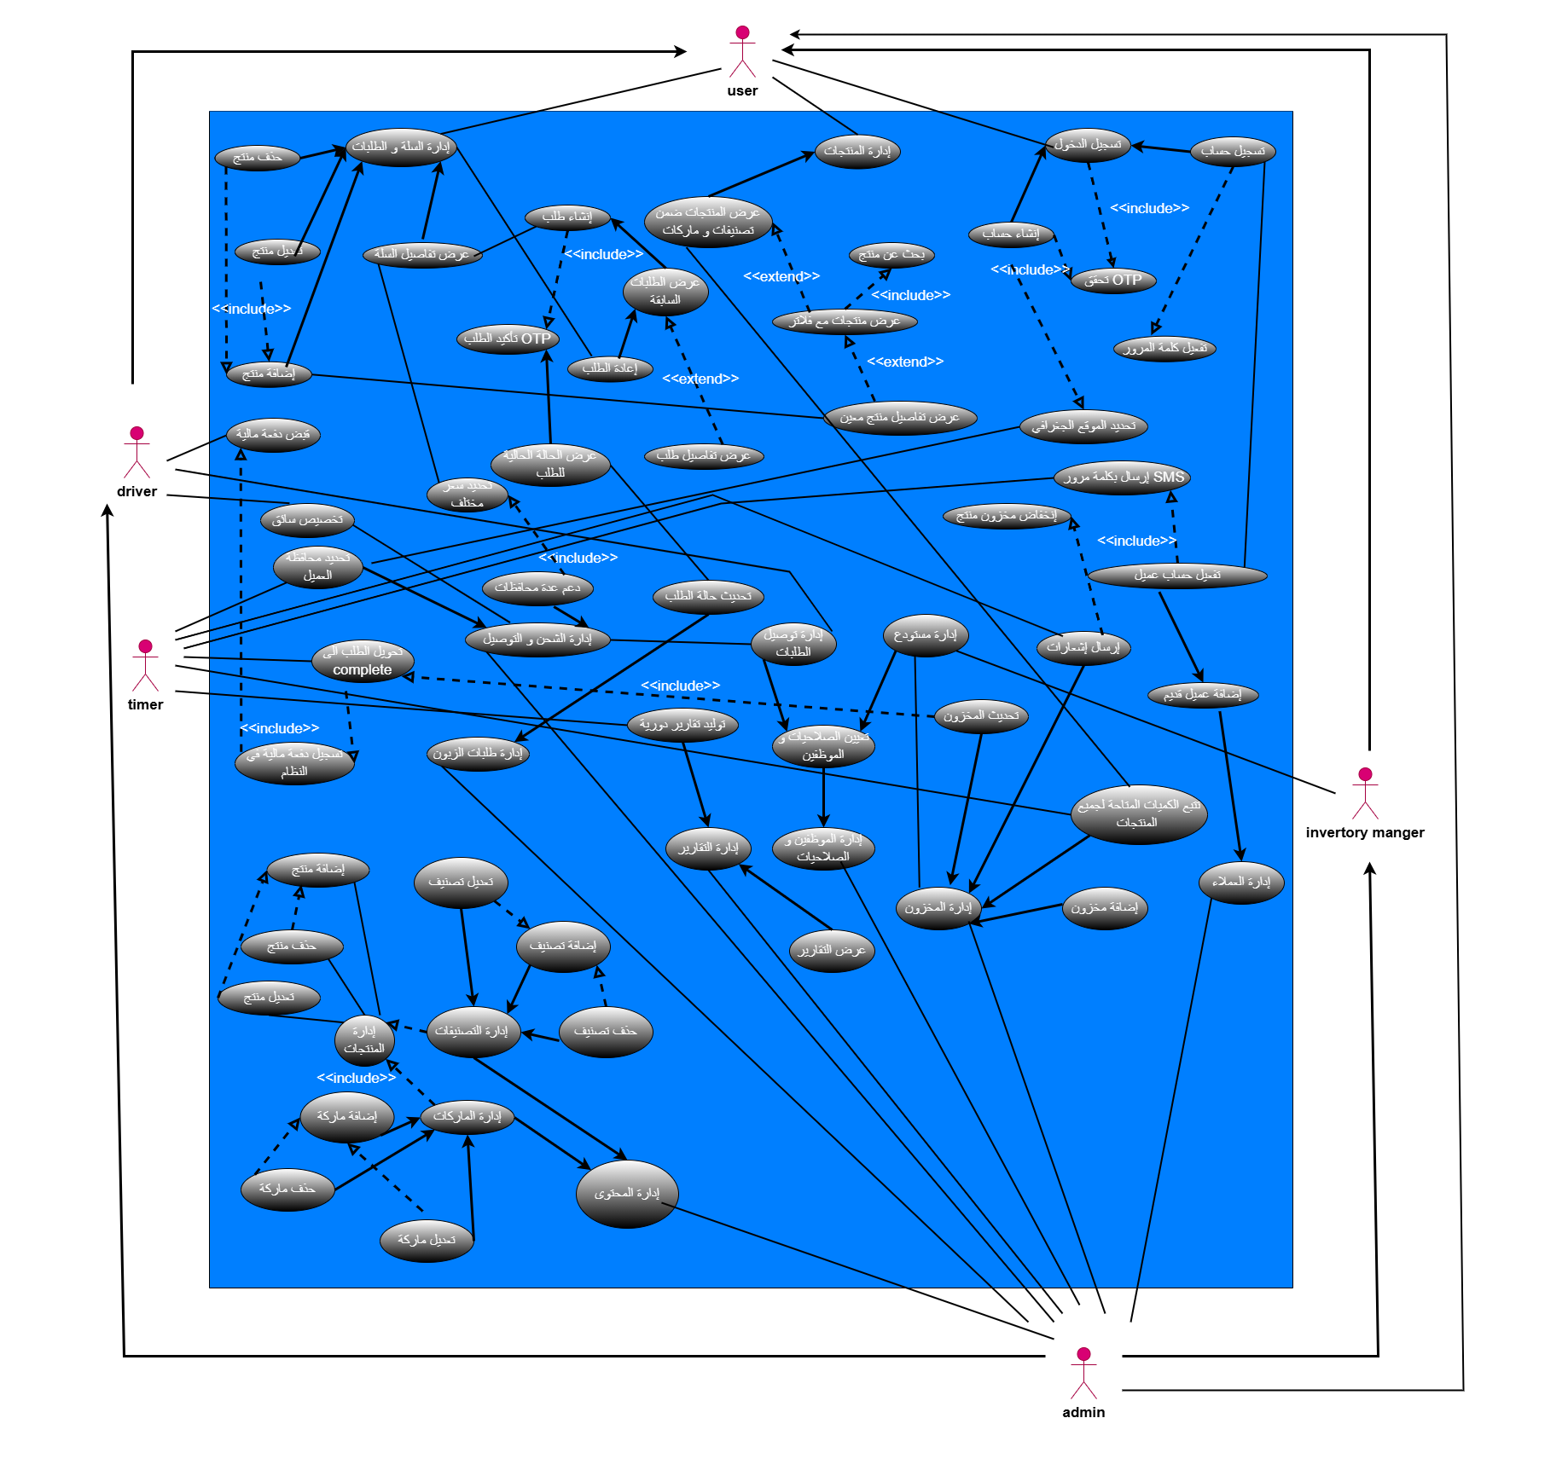Use Cases:
* Use Case List:

|  |  |  |
| --- | --- | --- |
| معرف حالة الاستخدام  (use case ID) | الفاعلون | حالة الاستخدام |
| UC-1 | Customer | تسجيل حساب |
| UC-2 | Customer | تسجيل الدخول |
| UC-3 | Customer | التحقق بواسطة OTP |
| UC-4 | Customer- Admin | إنشاء حساب |
| UC-5 | Customer | إعادة تعيين كلمة المرور |
| UC-6 | Timer | إرسال SMS كلمة مرور |
| UC-7 | Customer | تحديد الموقع الجغرافي |
| UC-8 | Customer | عرض منتجات حسب التصنيف والماركات |
| UC-9 | Customer | البحث عن منتج |
| UC-10 | Customer | عرض تفاصيل منتج |
| UC-11 | Customer | عرض منتجات مع فلاتر |
| UC-12 | Customer | تعديل منتج من السلة |
| UC-13 | Customer | إضافة منتج إلى السلة |
| UC-14 | Customer | حذف منتج من السلة |
| UC-15 | Customer | عرض تفاصيل السلة |
| UC-16 | Customer | إنشاء طلب |
| UC-17 | Customer | تأكيد الطلب عبر OTP |
| UC-18 | Customer | عرض الطلبات السابقة |
| UC-19 | Customer | عرض الحالة الحالية للطلب |
| UC-20 | Customer | عرض تفاصيل الطلب |
| UC-21 | Customer | إعادة طلب |
| UC-22 | Timer- Inventory Manager | إرسال إشعارات |
| UC-23 | Timer- Inventory Manager | تتبع انخفاض مخزون منتج |
| UC-24 | Admin | إدارة الطلبات |
| UC-25 | Admin | تحديث حالة الطلب |
| UC-26 | Admin | تخصيص الطلب لسائق |
| UC-27 | Admin | إدارة المنتجات |
| UC-28 | Admin | إضافة منتج |
| UC-29 | Admin | تعديل منتج |
| UC-30 | Admin | حذف منتج |
| UC-31 | Admin | إدارة التصنيفات |
| UC-32 | Admin | إضافة تصنيف |
| UC-33 | Admin | تعديل تصنيف |
| UC-34 | Admin | حذف تصنيف |
| UC-35 | Admin | إدارة الماركات |
| UC-36 | Admin | إضافة ماركة |
| UC-37 | Admin | تعديل ماركة |
| UC-38 | Admin | حذف ماركة |
| UC-39 | Inventory Manager- Admin | إدارة المخزون |
| UC-40 | Inventory Manager- Admin | إضافة مخزون |
| UC-41 | timer | تحديث المخزون |
| UC-42 | Inventory Manager-timer | تتبع الكميات المتاحة لجميع المنتجات |
| UC-43 | Admin | إدارة الموظفين و الصلاحيات |
| UC-44 | Timer | توليد تقارير دورية |
| UC-45 | Admin | عرض التقارير |
| UC-46 | Admin | إدارة الشحن و التوصيل |
| UC-47 | Timer | تحديد محافظة العميل //////// |
| UC-48 | Admin | دعم عدة محافظات |
| UC-49 | Admin | تحديد سعر مختلف |
| UC-50 | Driver | قبض دفعة مالية |
| UC-51 | Admin | تسجيل دفعة مالية بالنظام |
| UC-52 | Timer | تحويل الطلب الى complete |
| UC-53 | Admin | إضافة عميل قديم |
| UC-54 | Admin | تفعيل حساب عميل |
| UC-55 | Admin- Inventory Manager | إدارة مستودع |
| UC-56 | Admin-Driver | إدارة توصيل الطلبات |

* جداول حالات الاستخدام:

|  |  |
| --- | --- |
| Use Case ID | UC-1 |
| **الحقل** | **الوصف** |
| **Use Case Name** | تسجيل حساب |
| **Actors** | Customer |
| **Description** | تتيح هذه الحالة للمستخدم الجديد إنشاء حساب داخل النظام ليتمكن لاحقًا من استخدام جميع الخدمات مثل تصفح المنتجات وإنشاء الطلبات. |
| **Preconditions** | 1. المستخدم غير مسجل مسبقًا 2. النظام يعمل وقاعدة البيانات متاحة. |
| **Postconditions** | 1. إنشاء حساب جديد للمستخدم 2. تخزين بيانات المستخدم في قاعدة البيانات. |
| **Flow of Events (Normal Flow)** | (1 يقوم المستخدم بفتح التطبيق أو الموقع. 2 ) يختار خيار "تسجيل حساب جديد". 3 ) يعرض النظام نموذج التسجيل. 4 ) يقوم المستخدم بإدخال البيانات المطلوبة، وتشمل:   4.1 الاسم الكامل.   4.2 رقم الهاتف.   4.3 البريد الإلكتروني.   4.4 كلمة المرور.  (5 يضغط المستخدم على زر "تسجيل".  (6 يقوم النظام بالتحقق من صحة البيانات المدخلة:   6.1 التحقق من أن البريد الإلكتروني غير مستخدم مسبقًا.   6.2 التحقق من قوة كلمة المرور.  (7 يقوم النظام بإنشاء حساب جديد للمستخدم. 8 ) يعرض النظام رسالة تفيد بنجاح عملية التسجيل. |
| **Alternative Flows** | 1) إذا كان البريد الإلكتروني مستخدمًا سابقًا، يعرض النظام رسالة خطأ ويطلب من المستخدم إدخال بريد آخر  2) إذا كانت كلمة المرور ضعيفة، يطلب النظام تعديلها. |
| **Exceptions** | 1)فشل الاتصال بقاعدة البيانات. 2)حدوث خطأ داخلي في الخادم. |
| **Includes** | UC-3 |
| **Special Requirements** | تشفير كلمات المرور، التحقق من صحة البريد الإلكتروني. |
| **Assumptions** | المستخدم يمتلك بريدًا إلكترونيًا ورقم هاتف صالحين. |

|  |  |
| --- | --- |
| Use Case ID | UC-2 |
| **Use Case Name** | تسجيل الدخول |
| **Actors** | Customer, Admin, Inventory Manager |
| **Description** | تمكّن هذه الحالة المستخدمين المسجلين من الدخول إلى النظام باستخدام بيانات اعتمادهم للوصول إلى الصلاحيات المناسبة لأدوارهم. |
| **Preconditions** | (1 المستخدم يمتلك حسابًا مسجلًا  2) الحساب غير محظور أو معطل. |
| **Postconditions** | (1 تسجيل دخول المستخدم بنجاح  2 )إنشاء جلسة مستخدم نشطة. |
| **Flow of Events (Normal Flow)** | 1 )يدخل المستخدم إلى صفحة تسجيل الدخول. 2)يقوم بإدخال البريد الإلكتروني وكلمة المرور. 3) يضغط على زر "تسجيل الدخول". 4)يقوم النظام بالتحقق من البيانات المدخلة:   4.1 مطابقة البريد الإلكتروني مع السجلات   4.2 التحقق من كلمة المرور. 5) في حال النجاح، يقوم النظام بإنشاء جلسة مستخدم. 6)يحدد النظام دور المستخدم (عميل، مدير، مدير مخزون). 7)يتم توجيه المستخدم إلى الواجهة المناسبة لدوره. |
| **Alternative Flows** | 1)في حال إدخال كلمة مرور خاطئة، يعرض النظام رسالة خطأ  2) يسمح النظام بإعادة المحاولة. |
| **Exceptions** | فشل الاتصال بالخادم. |
| **Includes** | UC-3 |
| **Special Requirements** | إدارة الجلسات، حماية من محاولات الدخول المتكررة. |
| **Assumptions** | المستخدم يتذكر بيانات الدخول الخاصة به. |

|  |  |
| --- | --- |
| Use Case ID | UC-3 |
| **Use Case Name** | التحقق بواسطة OTP |
| **Actors** | Customer |
| **Description** | تستخدم هذه الحالة للتحقق من هوية المستخدم عبر رمز تحقق مؤقت يُرسل إلى هاتفه أو بريده الإلكتروني. |
| **Preconditions** | 1)المستخدم بدأ عملية تتطلب تحقق إضافي  2) رقم الهاتف أو البريد مسجل. |
| **Postconditions** | 1. التحقق من هوية المستخدم بنجاح. |
| **Flow of Events (Normal Flow)** | 1) يقوم النظام بتوليد رمز OTP فريد. 2) يرسل النظام الرمز إلى المستخدم عبر SMS أو البريد. 3) يعرض النظام شاشة إدخال الرمز. 4)يقوم المستخدم بإدخال رمز OTP. 5) يتحقق النظام من صحة الرمز. 6)في حال الصحة، يسمح النظام بإكمال العملية المطلوبة. |
| **Alternative Flows** | 1) إدخال رمز خاطئ  2) انتهاء صلاحية الرمز وإعادة الإرسال. |
| **Exceptions** | فشل إرسال رسالة OTP. |
| **Includes** | — |
| **Special Requirements** | صلاحية زمنية قصيرة للرمز. |
| **Assumptions** | المستخدم يمتلك هاتفًا نشطًا. |

|  |  |
| --- | --- |
| Use Case ID | UC-4 |
| **Use Case Name** | إنشاء حساب |
| **Actors** | Customer, Admin |
| **Description** | تتيح هذه الحالة إنشاء حساب مستخدم جديد سواء من قبل المستخدم نفسه أو من قبل المشرف لإنشاء حساب نيابةً عن عميل أو موظف. |
| **Preconditions** | 1) المستخدم أو المشرف مسجل دخولًا  2) بيانات المستخدم الجديد متوفرة. |
| **Postconditions** | 1)إنشاء حساب جديد في النظام  2) ربط الحساب بالدور المناسب. |
| **Flow of Events (Normal Flow)** | 1)يبدأ السيناريو بقيام العميل أو المشرف باختيار خيار "إنشاء حساب". 2) يعرض النظام نموذج إدخال بيانات الحساب. 3)يتم إدخال البيانات المطلوبة والتي تشمل:   3.1 الاسم الكامل.   3.2 رقم الهاتف.   3.3 البريد الإلكتروني.   3.4 نوع الحساب أو الدور. 4)يقوم النظام بالتحقق من صحة البيانات المدخلة. 5) في حال صحة البيانات، ينشئ النظام الحساب الجديد. 6)يعرض النظام رسالة نجاح توضح أن الحساب تم إنشاؤه. |
| **Alternative Flows** | 1. في حال إدخال بيانات ناقصة، يطلب النظام استكمالها  .2. في حال وجود حساب بنفس البريد، يرفض النظام العملية. |
| **Exceptions** | خطأ في النظام أو قاعدة البيانات. |
| **Includes** | UC-3 |
| **Special Requirements** | التحقق من الأدوار والصلاحيات. |
| **Assumptions** | المشرف يمتلك صلاحيات إنشاء حسابات. |

|  |  |
| --- | --- |
| Use Case ID | UC-5 |
| **Use Case Name** | إعادة تعيين كلمة المرور |
| **Actors** | Customer |
| **Description** | تمكّن هذه الحالة المستخدم من استعادة الوصول إلى حسابه في حال نسيان كلمة المرور. |
| **Preconditions** | 1)المستخدم يمتلك حسابًا مسجلًا  2) رقم الهاتف أو البريد الإلكتروني مسجل. |
| **Postconditions** | 1. تحديث كلمة المرور بنجاح. |
| **Flow of Events (Normal Flow)** | 1)يختار المستخدم خيار "نسيت كلمة المرور". 2)يطلب النظام إدخال رقم الهاتف أو البريد الإلكتروني. 3)يقوم النظام بإرسال رمز تحقق OTP. 4)يدخل المستخدم رمز التحقق. 5) بعد التحقق، يسمح النظام بإدخال كلمة مرور جديدة. 6) يقوم النظام بتحديث كلمة المرور وتأكيد العملية. |
| **Alternative Flows** | 1) إدخال رمز OTP غير صحيح  2)إدخال كلمة مرور لا تطابق السياسات. |
| **Exceptions** | فشل إرسال رمز التحقق. |
| **Includes** | UC-3 |
| **Special Requirements** | تشفير كلمة المرور الجديدة. |
| **Assumptions** | المستخدم يتذكر بيانات حسابه الأساسية. |

|  |  |
| --- | --- |
| Use Case ID | UC-6 |
| Use Case Name | إرسال SMS كلمة مرور |
| Actors | System, Customer |
| Description | تمكّن هذه الحالة النظام من إرسال رمز مؤقت (OTP) للعميل عبر الرسائل النصية للتحقق من الهوية أثناء تسجيل الدخول أو تأكيد الطلب. |
| Preconditions | (1 العميل مسجّل في النظام  2 ) رقم الهاتف صالح. |
| Postconditions | (1 إرسال رسالة SMS تحتوي على OTP للعميل  2 ) تسجيل محاولة الإرسال للمتابعة والتدقيق. |
| Flow of Events (Normal Flow) | (1 يبدأ النظام عملية التحقق بإرسال  2 ) OTP يستخرج النظام رقم الهاتف من بيانات العميل  3 ) يولد رمز OTP صالح لمرة واحدة ومرتبط بزمن محدد  4 ) يرسل النظام الرمز عبر بوابة الرسائل النصية  (5 يسجل النظام العملية في السجل الداخلي للمعاملات. |
| Alternative Flows | (1 فشل الإرسال بسبب مشكلة مزود الخدمة → إعادة المحاولة أو إشعار العميل. |
| Exceptions | فشل الاتصال ببوابة الرسائل النصية. |
| Includes | UC-3 التحقق بواسطة OTP |
| Special Requirements | تشفير بيانات OTP أثناء التخزين. مراقبة عدد المحاولات للحد من إساءة الاستخدام. |
| Assumptions | شبكة الاتصال متاحة. العميل يمتلك الهاتف المرتبط بالحساب. |

|  |  |
| --- | --- |
| Use Case ID | UC-7 |
| **Use Case Name** | تحديد الموقع الجغرافي |
| **Actors** | Customer |
| **Description** | تتيح هذه الحالة للنظام تحديد موقع المستخدم الجغرافي لاستخدامه في الشحن والتوصيل. |
| **Preconditions** | تفعيل خدمات الموقع. |
| **Postconditions** | تخزين موقع المستخدم. |
| **Flow of Events (Normal Flow)** | 1) يطلب النظام إذن الوصول إلى الموقع. 2) يمنح المستخدم الإذن. 3) يقوم النظام بتحديد الإحداثيات الجغرافية. 4) يتم حفظ الموقع ضمن بيانات المستخدم. |
| **Alternative Flows** | إدخال الموقع يدويًا. |
| **Exceptions** | رفض إذن الموقع. |
| **Includes** | — |
| **Special Requirements** | دقة تحديد الموقع. |
| **Assumptions** | الجهاز يدعم GPS. |

|  |  |
| --- | --- |
| Use Case ID | UC-8 |
| **Use Case Name** | عرض منتجات حسب التصنيف والماركات |
| **Actors** | Customer |
| **Description** | تمكّن هذه الحالة المستخدم من تصفح المنتجات وفق تصنيفات أو ماركات محددة. |
| **Preconditions** | وجود منتجات مصنفة. |
| **Postconditions** | عرض قائمة المنتجات. |
| **Flow of Events (Normal Flow)** | 1)يختار المستخدم تصنيفًا أو ماركة. 2) يسترجع النظام المنتجات المرتبطة. 3) يعرض النظام المنتجات مع تفاصيل مختصرة.النظام المنتجات مع تفاصيل مختصرة. |
| **Alternative Flows** | عدم وجود منتجات. |
| **Exceptions** | فشل جلب البيانات. |
| **Includes** | — |
| **Special Requirements** | سرعة التصفح. |
| **Assumptions** | التصنيفات معرفة مسبقًا. |

|  |  |
| --- | --- |
| Use Case ID | UC-9 |
| **Use Case Name** | البحث عن منتج |
| **Actors** | Customer |
| **Description** | تتيح هذه الحالة البحث عن منتج باستخدام كلمات مفتاحية. |
| **Preconditions** | وجود منتجات في النظام. |
| **Postconditions** | عرض نتائج البحث. |
| **Flow of Events (Normal Flow)** | 1)يدخل المستخدم كلمة البحث. 2)يضغط زر البحث. 3) يقوم النظام بتحليل الكلمة. 4)يعرض النظام النتائج المطابقة. |
| **Alternative Flows** | لا توجد نتائج. |
| **Exceptions** | خطأ في محرك البحث. |
| **Includes** | — |
| **Special Requirements** | دعم البحث الجزئي. |
| **Assumptions** | قاعدة البيانات محدثة. |

|  |  |
| --- | --- |
| Use Case ID | UC-10 |
| **Use Case Name** | عرض تفاصيل منتج |
| **Actors** | Customer |
| **Description** | تمكّن هذه الحالة المستخدم من الاطلاع على التفاصيل الكاملة لمنتج معين. |
| **Preconditions** | اختيار منتج من القائمة. |
| **Postconditions** | عرض تفاصيل المنتج. |
| **Flow of Events (Normal Flow)** | 1) يختار المستخدم منتجًا. 2) يقوم النظام بجلب بيانات المنتج. 3) يعرض النظام التفاصيل مثل السعر، الوصف، الصور، والتوفر. |
| **Alternative Flows** | المنتج غير متوفر. |
| **Exceptions** | فشل تحميل التفاصيل. |
| **Includes** | — |
| **Special Requirements** | عرض صور عالية الجودة. |
| **Assumptions** | بيانات المنتج مكتملة. |

|  |  |
| --- | --- |
| Use Case ID | UC-11 |
| **Use Case Name** | عرض منتجات مع فلاتر |
| **Actors** | Customer |
| **Description** | تمكّن هذه الحالة المستخدم من تصفية المنتجات بناءً على معايير متعددة مثل السعر، التوفر، التصنيف، أو الماركة للحصول على نتائج أدق. |
| **Preconditions** | 1) وجود منتجات متعددة في النظام  2) توفر معايير تصفية. |
| **Postconditions** | عرض قائمة منتجات مصفاة. |
| **Flow of Events (Normal Flow)** | 1) يدخل المستخدم إلى صفحة المنتجات. 2) يختار خيار التصفية. 3) يعرض النظام مجموعة الفلاتر المتاحة. 4) يقوم المستخدم بتحديد معايير التصفية، وتشمل:   4.1 تحديد نطاق السعر.   4.2 اختيار تصنيف أو ماركة.   4.3 تحديد حالة التوفر. 5) يضغط المستخدم على زر تطبيق الفلاتر. 6) يقوم النظام بجلب المنتجات المطابقة للمعايير المحددة. 7) يعرض النظام النتائج المصفاة للمستخدم. |
| **Alternative Flows** | (1 عدم وجود منتجات تطابق الفلاتر المختارة.2. إعادة تعيين الفلاتر. |
| **Exceptions** | خطأ في تحميل البيانات. |
| **Includes** | — |
| **Special Requirements** | استجابة سريعة للتصفية. |
| **Assumptions** | الفلاتر معرفة مسبقًا. |

|  |  |
| --- | --- |
| Use Case ID | UC-12 |
| **Use Case Name** | تعديل منتج من السلة |
| **Actors** | Customer |
| **Description** | تمكّن هذه الحالة المستخدم من تعديل بيانات منتج مضاف مسبقًا إلى سلة التسوق، مثل تغيير الكمية أو الخيارات المرتبطة بالمنتج، مع إعادة التحقق من توفر المخزون وتحديث الأسعار وإجمالي السلة بما يعكس التعديلات الجديدة. |
| **Preconditions** | (1 المستخدم مسجّل الدخول إلى النظام. 2 ) توجد سلة تسوق نشطة للمستخدم. 3 ) المنتج المراد تعديله موجود داخل السلة. |
| **Postconditions** | |  | | --- | |  |  |  | | --- | | (1 تحديث بيانات المنتج داخل السلة بنجاح. 2 ) إعادة احتساب إجمالي السلة. 3 ) بقاء السلة بحالة متسقة مع المخزون الحالي. | |
| **Flow of Events (Normal Flow)** | (1يقوم المستخدم بالدخول إلى صفحة **عرض تفاصيل السلة**.  2 ) يعرض النظام قائمة المنتجات المضافة إلى السلة، مع إظهار:   * + اسم كل منتج.   + الكمية الحالية.   + السعر الجزئي لكل عنصر.   + السعر الإجمالي للسلة.   3 ) يختار المستخدم المنتج الذي يرغب في تعديله.  4 ) يقوم المستخدم بتنفيذ أحد التعديلات التالية:   * + 4.1 تغيير الكمية المطلوبة.   + 4.2 تعديل خيار من خيارات المنتج (إن وُجدت).   (5 عند تأكيد التعديل، يقوم النظام بالبدء في سلسلة من عمليات التحقق الداخلية، وتشمل:   * + 5.1 التحقق من أن الكمية الجديدة رقم صحيح وموجب.   + 5.2 التحقق من توفر الكمية الجديدة في المخزون.   + 5.3 التحقق من أن المنتج لا يزال متاحًا للبيع.   (6 في حال نجاح التحقق:   * + 6.1 يقوم النظام بتحديث بيانات المنتج داخل السلة.   + 6.2 يقوم النظام بإعادة حساب السعر الجزئي للمنتج.   + 6.3 يقوم النظام بإعادة حساب السعر الإجمالي للسلة.   (7 يتم حفظ التعديلات في جلسة المستخدم أو قاعدة البيانات.  8 ) يعرض النظام رسالة تأكيد تفيد بنجاح تعديل المنتج داخل السلة.  9) يتم تحديث واجهة السلة بشكل فوري ليعكس التغييرات الجديدة. |
| **Alternative Flows** | (1 الكمية الجديدة تساوي صفر:   * + يقوم النظام بعرض خيار حذف المنتج من السلة.   2 ) الكمية الجديدة أكبر من المتوفر:   * + يعرض النظام رسالة تنبيه.   + يمنع حفظ التعديل أو يقترح الحد الأقصى المتاح.   3 ) انتهاء جلسة المستخدم أثناء التعديل:   * + يطلب النظام إعادة تسجيل الدخول. |
| **Exceptions** | • فشل في تحديث بيانات السلة.  • تعارض في المخزون أثناء التعديل.  • خطأ داخلي أثناء إعادة حساب الأسعار. |
| **Includes** | • UC-15 عرض تفاصيل السلة  • UC-23 تتبع انخفاض مخزون منتج |
| **Special Requirements** | • التحقق الفوري من المخزون عند كل تعديل.  • منع القيم السالبة أو غير المنطقية.  • الحفاظ على استقرار تجربة المستخدم. |
| **Assumptions** | • بيانات المخزون محدثة.  • السلة مرتبطة بحساب المستخدم. |

|  |  |
| --- | --- |
| Use Case ID | UC-13 |
| **Use Case Name** | إضافة منتج إلى السلة |
| **Actors** | Customer |
| **Description** | تمكّن هذه الحالة المستخدم من اختيار منتج محدد وإضافته إلى سلة التسوق الخاصة به، مع تحديد الكمية المطلوبة، والتحقق من توفر المنتج في المخزون، وتحديث السلة بما يعكس الاختيار الحالي للمستخدم بشكل دقيق. |
| **Preconditions** | (1 المستخدم مسجّل الدخول إلى النظام. 2 ) لمنتج موجود في النظام ومعروض للبيع. 3 ) المنتج غير محذوف وغير موقوف. |
| **Postconditions** | (1 إضافة المنتج إلى سلة المستخدم بنجاح. 2 ) تحديث محتوى السلة والكميات والأسعار المعروضة. 3 ) بقاء السلة محفوظة بحالة مؤقتة إلى حين إنشاء الطلب. |
| **Flow of Events (Normal Flow)** | (1 يقوم المستخدم بتصفح المنتجات من خلال إحدى واجهات العرض المتاحة في النظام.  2 ) يختار المستخدم منتجًا معينًا لعرض تفاصيله الكاملة.  3 ) يعرض النظام صفحة تفاصيل المنتج متضمنة:   * + اسم المنتج ووصفه.   + السعر الحالي والعروض (إن وجدت).   + الكمية المتاحة في المخزون.   + خيارات إضافية (مثل الحجم أو اللون إن وُجدت).   4 ) يقوم المستخدم بتحديد الكمية المرغوبة من المنتج.  (5 يضغط المستخدم على خيار **"إضافة إلى السلة"**.  (6عند تنفيذ الطلب، يقوم النظام ببدء سلسلة من عمليات التحقق الداخلية تشمل:   * + 6.1 التحقق من أن الكمية المطلوبة أكبر من الصفر.   + 6.2 التحقق من توفر الكمية المطلوبة في المخزون.   + 6.3 التحقق من أن المنتج متاح للبيع وغير موقوف.   (7 في حال اجتياز جميع التحققات:   * + 7.1 يقوم النظام بإنشاء عنصر جديد في سلة المستخدم إذا لم يكن المنتج موجودًا مسبقًا.   + 7.2 أو تحديث الكمية إذا كان المنتج مضافًا مسبقًا إلى السلة.   8) يقوم النظام بحساب السعر الجزئي للمنتج بناءً على:   * + السعر الفردي.   + الكمية المحددة.   + أي خصومات أو عروض فعالة.   9) يتم تحديث إجمالي السلة تلقائيًا.  10) يعرض النظام رسالة تأكيد تفيد بإضافة المنتج بنجاح.  11) يتم تحديث أيقونة السلة لتوضيح عدد العناصر الحالي داخلها. |
| **Alternative Flows** | (1 المنتج موجود مسبقًا في السلة:   * يقوم النظام بزيادة الكمية الحالية بدل إنشاء عنصر جديد.   2 ) الكمية المطلوبة تتجاوز الكمية المتاحة:   * يعرض النظام رسالة توضيحية. * يمنع الإضافة أو يقترح الكمية القصوى المتاحة.   3 ) لمستخدم غير مسجّل الدخول:   * يطلب النظام من المستخدم تسجيل الدخول قبل الإضافة. |
| **Exceptions** | • فشل في جلب بيانات المخزون.  • تعارض في تحديث السلة بسبب جلسة منتهية.  • خطأ داخلي أثناء حفظ بيانات السلة. |
| **Includes** | • UC-10 عرض تفاصيل منتج  • UC-15 عرض تفاصيل السلة |
| **Special Requirements** | • تحديث السلة في الزمن الحقيقي.  • منع التلاعب بالكميات أو الأسعار.  • دعم جلسات متعددة دون فقدان بيانات السلة. |
| **Assumptions** | • المخزون محدث بشكل دوري.  • المستخدم يتفاعل مع واجهة مستخدم مستقرة. |

|  |  |
| --- | --- |
| Use Case ID | UC-14 |
| **Use Case Name** | حذف منتج من السلة |
| **Actors** | Customer |
| **Description** | تتيح هذه الحالة للمستخدم إزالة منتج من سلة التسوق. |
| **Preconditions** | وجود منتج في السلة. |
| **Postconditions** | تحديث السلة بعد الحذف. |
| **Flow of Events (Normal Flow)** | 1) يدخل المستخدم إلى صفحة السلة. 2) يحدد المنتج المراد حذفه. 3) يضغط على زر الحذف. 4) يطلب النظام تأكيد العملية. 5) بعد التأكيد، يتم حذف المنتج من السلة. 6) يعرض النظام السلة بعد التحديث. |
| **Alternative Flows** | إلغاء عملية الحذف. |
| **Exceptions** | فشل حذف المنتج. |
| **Includes** | — |
| **Special Requirements** | تأكيد المستخدم قبل الحذف. |
| **Assumptions** | السلة نشطة. |

|  |  |
| --- | --- |
| Use Case ID | UC-15 |
| Use Case Name | عرض تفاصيل السلة |
| Actors | Customer |
| Description | تمكّن هذه الحالة المستخدم من الاطلاع على محتويات سلة التسوق بشكل كامل، بما في ذلك المنتجات، الكميات، الأسعار الجزئية والإجمالية، وأي رسوم إضافية، مع توفير واجهة لتعديل أو حذف المنتجات. |
| Preconditions | (1المستخدم مسجّل الدخول  2 ) توجد سلة تسوق تحتوي على منتجات. |
| Postconditions | (1 عرض محتوى السلة بشكل كامل ودقيق  2 ) تمكين المستخدم من تعديل، حذف أو الانتقال لإنشاء الطلب. |
| Flow of Events (Normal Flow) | (1 يدخل المستخدم إلى صفحة عرض السلة.  2 ) يقوم النظام بجلب محتويات السلة المرتبطة بحساب المستخدم.  3 ) يعرض النظام قائمة المنتجات مع التفاصيل:    3.1 اسم المنتج ووصفه.    3.2 الكمية المطلوبة لكل منتج.    3.3 السعر الفردي لكل منتج.    3.4 السعر الجزئي لكل منتج.    3.5 إجمالي السلة بما في ذلك الضرائب والرسوم الإضافية.  4 ) يوفر النظام خيارات: تعديل المنتج، حذف المنتج، إضافة منتجات جديدة، أو الانتقال لإنشاء الطلب.  (5 عند اختيار أي عملية تعديل أو حذف، يتم توجيه المستخدم إلى Use Case المناسب (UC-12 أو UC-14).   (6 يمكن للمستخدم مراجعة إجمالي السلة النهائي قبل الانتقال لإنشاء الطلب (UC-16). |
| Alternative Flows | (1 السلة فارغة:    - يعرض النظام رسالة تفيد بأن السلة فارغة.    - يُمنع الانتقال لإنشاء طلب حتى إضافة منتجات جديدة.  2 ) انتهاء جلسة المستخدم أثناء العرض:    - يطلب النظام إعادة تسجيل الدخول. |
| Exceptions | فشل في جلب محتويات السلة من قاعدة البيانات. خطأ داخلي أثناء حساب الإجمالي أو عرض البيانات. |
| Includes | UC-12 تعديل منتج من السلة UC-14 حذف منتج من السلة |
| Special Requirements | تحديث السلة في الزمن الحقيقي عند أي تعديل أو حذف. عرض إجمالي دقيق يشمل الضرائب والرسوم. تجربة مستخدم سلسة بدون تأخير ملحوظ. |
| Assumptions | السلة مرتبطة بحساب المستخدم الحالي. المخزون محدث أثناء العرض لضمان دقة المعلومات. |

|  |  |
| --- | --- |
| Use Case ID | UC-16 |
| **Use Case Name** | إنشاء طلب |
| **Actors** | Customer |
| **Description** | تمكّن هذه الحالة المستخدم من تحويل محتويات سلة التسوق إلى طلب رسمي داخل النظام، مع التحقق من صحة البيانات، توفر المنتجات، وتحديد موقع التوصيل وطريقة الدفع، تمهيدًا لتأكيد الطلب. |
| **Preconditions** | (1 المستخدم مسجل دخولًا إلى النظام. 2 ) تحتوي سلة التسوق على منتج واحد على الأقل. 3 ) بيانات العميل الأساسية (رقم الهاتف، الاسم) موجودة. |
| **Postconditions** | 1. إنشاء سجل طلب جديد في النظام بحالة "قيد التأكيد". 2. ربط الطلب بحساب العميل ومحتويات السلة. |
| **Flow of Events (Normal Flow)** | (1 يقوم العميل بالدخول إلى صفحة **سلة التسوق** من خلال واجهة النظام.  2 ) يعرض النظام جميع عناصر السلة بشكل تفصيلي، ويشمل ذلك:   * + اسم كل منتج.   + الكمية المطلوبة.   + السعر الفردي.   + السعر الإجمالي لكل عنصر.   3 ) يقوم النظام بحساب المجموع الكلي للطلب، مع إظهار أي رسوم إضافية متوقعة مثل رسوم التوصيل أو الضرائب (إن وجدت).  4 ) بعد مراجعة محتويات السلة، يضغط العميل على زر **"إتمام الطلب"**.  (5 ينتقل النظام إلى صفحة **معلومات الطلب**، ويبدأ بجمع البيانات اللازمة لإنشاء الطلب، وذلك عبر الخطوات التالية:   * + 5.1 عرض عنوان التوصيل الافتراضي المرتبط بحساب العميل.   + 5.2 إتاحة خيار تعديل عنوان التوصيل أو إضافة عنوان جديد.   + 5.3 تمكين العميل من تحديد موقعه الجغرافي بدقة باستخدام خدمات الموقع.   (6 يقوم العميل بتأكيد عنوان التوصيل أو تعديله حسب رغبته.  (7 بعد تأكيد العنوان، يعرض النظام خيارات **طريقة الدفع** المتاحة للعميل.  8) يختار العميل طريقة الدفع المناسبة من بين الخيارات المتوفرة.  9 ) عند اكتمال إدخال بيانات الطلب من طرف العميل، يقوم النظام ببدء مرحلة التحقق الداخلي، وتشمل:   * + 9.1 التحقق من أن جميع المنتجات الموجودة في السلة ما زالت نشطة ومتاحة للبيع.   + 9.2 التحقق من توفر الكمية المطلوبة لكل منتج في المخزون الحالي.   + 9.3 مقارنة الكمية المطلوبة مع الكمية المتوفرة لتجنب أي تعارض مع طلبات أخرى.   + 9.4 في حال نجاح التحقق، يقوم النظام بحجز الكمية المطلوبة **حجزًا مؤقتًا**.   (10 بعد نجاح جميع عمليات التحقق، يقوم النظام بإنشاء سجل طلب جديد في قاعدة البيانات، ويتضمن ذلك:   * + 10.1 توليد رقم طلب فريد لا يتكرر.   + 10.2 ربط الطلب بحساب العميل.   + 10.3 نسخ تفاصيل المنتجات والأسعار كما هي وقت إنشاء الطلب.   + 10.4 تسجيل عنوان التوصيل النهائي.   + 10.5 تحديد طريقة الدفع المختارة.   + 10.6 تعيين الحالة الأولية للطلب كـ **"قيد التأكيد"**.   11) يقوم النظام بحفظ الطلب بشكل نهائي في قاعدة البيانات.  12) بعد حفظ الطلب بنجاح، يقوم النظام بإشعار العميل بأن الطلب تم إنشاؤه بنجاح وينتقل إلى مرحلة التأكيد. |
| **Alternative Flows** | (1 في حال اكتشاف أن أحد المنتجات غير متوفر بالكمية المطلوبة:   * + يقوم النظام بإعلام العميل بالمنتج المتأثر.   + يتيح للعميل تعديل الكمية أو إزالة المنتج من السلة.   2 ) في حال فشل تحديد الموقع الجغرافي تلقائيًا:   * + يُطلب من العميل إدخال العنوان يدويًا. |
| **Exceptions** | • فشل الاتصال بقاعدة البيانات أثناء إنشاء الطلب.  • حدوث خطأ أثناء حجز الكميات مؤقتًا في المخزون. |
| **Includes** | UC-7 |
| **Special Requirements** | • تنفيذ عمليات التحقق بسرعة عالية لتجنب تأخير المستخدم.  • ضمان التزامن في حجز الكميات لمنع ازدواجية الطلبات. |
| **Assumptions** | * أسعار المنتجات ثابتة خلال عملية إنشاء الطلب. * بيانات المخزون محدثة لحظة التنفيذ. |

|  |  |
| --- | --- |
| Use Case ID | UC-17 |
| **Use Case Name** | تأكيد الطلب عبر OTP |
| **Actors** | Customer |
| **Description** | تمكّن هذه الحالة النظام من التحقق من صحة الطلب وهوية العميل عبر رمز تحقق لمرة واحدة (OTP)، وذلك لضمان أن عملية إنشاء الطلب تمت بموافقة العميل الفعلية قبل الانتقال إلى مراحل المعالجة والتنفيذ. |
| **Preconditions** | (1 تم إنشاء طلب جديد بنجاح عبر UC-16. 2 ) الطلب بحالة "قيد التأكيد". 3 ) رقم هاتف العميل مسجل وصالح لاستقبال الرسائل. |
| **Postconditions** | (1 تغيير حالة الطلب إلى "مؤكد" في حال نجاح التحقق. 2 ) السماح للنظام بالانتقال إلى مراحل تجهيز الطلب. |
| **Flow of Events (Normal Flow)** | (1 بعد إتمام إنشاء الطلب، يقوم النظام تلقائيًا ببدء عملية **تأكيد الطلب عبر OTP**.  2 ) يستخرج النظام رقم الهاتف المرتبط بحساب العميل من قاعدة البيانات.  3 ) يقوم النظام بتوليد رمز تحقق مؤقت (OTP) يتميز بالخصائص التالية:   * + رمز رقمي مكوّن من عدد محدد من الأرقام.   + صالح للاستخدام مرة واحدة فقط.   + مرتبط بزمن صلاحية محدد.   4 ) يسجل النظام رمز التحقق بشكل آمن وربطه بالطلب المحدد.  (5 يقوم النظام بإرسال رمز التحقق إلى رقم هاتف العميل عبر رسالة SMS.  (6 يعرض النظام للعميل واجهة تطلب منه إدخال رمز التحقق المرسل.  (7 يقوم العميل بإدخال رمز التحقق في الحقل المخصص.  8) عند إرسال الرمز، يقوم النظام ببدء عملية التحقق الداخلي، وتشمل:   * + 8.1 مقارنة الرمز المدخل مع الرمز المخزن.   + 8.2 التحقق من أن الرمز لم يتم استخدامه مسبقًا.   + 8.3 التحقق من أن الرمز ما زال ضمن فترة الصلاحية الزمنية.   9) في حال نجاح جميع خطوات التحقق:   * + 9.1 يقوم النظام بتحديث حالة الطلب من "قيد التأكيد" إلى "مؤكد".   + 9.2 يتم تثبيت حجز الكميات المطلوبة في المخزون.   + 9.3 يسمح النظام بالانتقال إلى مرحلة معالجة الطلب.   10) يعرض النظام رسالة تؤكد نجاح عملية تأكيد الطلب للعميل. |
| **Alternative Flows** | (1 إدخال رمز تحقق غير صحيح:   * + يرفض النظام الرمز المدخل.   + يعرض رسالة تنبيه للعميل.   + يسمح بمحاولة إعادة الإدخال ضمن عدد محاولات محدد.   2 ) انتهاء صلاحية رمز التحقق:   * + يقوم النظام بإعلام العميل بانتهاء الصلاحية.   + يتيح خيار إعادة إرسال رمز تحقق جديد.   3 ) طلب إعادة إرسال الرمز:   * + يقوم النظام بتوليد رمز جديد.   + إلغاء صلاحية الرمز السابق تلقائيًا. |
| **Exceptions** | * فشل إرسال رسالة SMS بسبب مشكلة في مزود الخدمة. * فشل عملية التحقق بسبب خلل داخلي في النظام. |
| **Includes** | * UC-3 التحقق بواسطة OTP * UC-6 إرسال SMS كلمة مرور |
| **Special Requirements** | • تشفير رموز التحقق أثناء التخزين.  • تحديد عدد أقصى لمحاولات الإدخال.  • تسجيل محاولات الفشل لأغراض أمنية. |
| **Assumptions** | • شبكة الاتصالات متاحة أثناء عملية الإرسال.  • العميل يمتلك الهاتف المرتبط بالحساب. |

|  |  |
| --- | --- |
| Use Case ID | UC-18 |
| **Use Case Name** | عرض الطلبات السابقة |
| **Actors** | Customer |
| **Description** | تتيح هذه الحالة للمستخدم الاطلاع على جميع طلباته السابقة. |
| **Preconditions** | وجود طلبات سابقة. |
| **Postconditions** | عرض قائمة الطلبات. |
| **Flow of Events (Normal Flow)** | 1) يختار المستخدم "طلباتي". 2) يجلب النظام الطلبات السابقة. 3) يعرض النظام الطلبات مع حالات مختصرة. |
| **Alternative Flows** | لا توجد طلبات. |
| **Exceptions** | فشل تحميل البيانات. |
| **Includes** | — |
| **Special Requirements** | عرض زمني مرتب. |
| **Assumptions** | الطلبات محفوظة. |

|  |  |
| --- | --- |
| Use Case ID | UC-19 |
| **Use Case Name** | عرض الحالة الحالية للطلب |
| **Actors** | Customer |
| **Description** | تمكّن هذه الحالة المستخدم من معرفة الحالة الحالية لطلب معين. |
| **Preconditions** | وجود طلب نشط. |
| **Postconditions** | عرض حالة الطلب. |
| **Flow of Events (Normal Flow)** | 1) يختار المستخدم طلبًا معينًا. 2)يسترجع النظام حالة الطلب. 3) يعرض النظام الحالة الحالية. |
| **Alternative Flows** | الطلب مكتمل. |
| **Exceptions** | فشل جلب الحالة. |
| **Includes** | — |
| **Special Requirements** | تحديث فوري للحالة. |
| **Assumptions** | الحالة محدثة. |

|  |  |
| --- | --- |
| Use Case ID | UC-20 |
| **Use Case Name** | عرض تفاصيل الطلب |
| **Actors** | Customer |
| **Description** | تتيح هذه الحالة عرض جميع تفاصيل طلب محدد. |
| **Preconditions** | اختيار طلب. |
| **Postconditions** | عرض تفاصيل الطلب. |
| **Flow of Events (Normal Flow)** | 1) يختار المستخدم طلبًا من القائمة. 2) يقوم النظام بجلب التفاصيل الكاملة. 3) يعرض النظام المنتجات، الأسعار، العنوان، والحالة. |
| **Alternative Flows** | — |
| **Exceptions** | فشل تحميل التفاصيل. |
| **Includes** | — |
| **Special Requirements** | وضوح المعلومات. |
| **Assumptions** | البيانات محفوظة بشكل صحيح. |

|  |  |
| --- | --- |
| Use Case ID | UC-21 |
| **Use Case Name** | إعادة طلب |
| **Actors** | Customer |
| **Description** | تتيح هذه الحالة للمستخدم إعادة طلب سابق بنفس تفاصيله (منتجات، كميات، العنوان) لتسهيل الشراء المتكرر. |
| **Preconditions** | وجود طلب سابق مكتمل. |
| **Postconditions** | إنشاء طلب جديد مطابق للطلب السابق. |
| **Flow of Events (Normal Flow)** | 1) يفتح المستخدم قائمة الطلبات السابقة. 2) يختار الطلب الذي يريد إعادة طلبه. 3) يعرض النظام تفاصيل الطلب السابق. 4) يضغط المستخدم على زر "إعادة الطلب". 5) يتحقق النظام من توفر المنتجات بالكميات نفسها. 6) إذا كانت جميع المنتجات متاحة، يقوم النظام بإنشاء طلب جديد. 7)يعرض النظام ملخص الطلب الجديد مع رقم مرجعي. |
| **Alternative Flows** | 1. بعض المنتجات غير متوفرة → يعرض النظام رسالة ويتيح تعديل الكميات.2. تغيير العنوان أو وسيلة الدفع قبل الإتمام. |
| **Exceptions** | فشل النظام في إنشاء الطلب الجديد. |
| **Includes** | UC-16 |
| **Special Requirements** | دقة النسخ من الطلب السابق. |
| **Assumptions** | البيانات القديمة محفوظة بشكل كامل. |

|  |  |
| --- | --- |
| Use Case ID | UC-22 |
| **Use Case Name** | إرسال إشعارات |
| **Actors** | Timer, Inventory Manager |
| **Description** | يقوم النظام بإرسال إشعارات دورية أو فورية للجهات المعنية (Admin، Inventory Manager، Customer) حول أحداث مهمة مثل انخفاض المخزون أو تحديث حالة الطلب. |
| **Preconditions** | وجود حدث يتطلب إرسال إشعار. |
| **Postconditions** | الإشعار تم إرساله وتسجيله. |
| **Flow of Events (Normal Flow)** | 1) يقوم Timer بفحص الأحداث مجدداً كل فترة محددة. 2) يتعرف النظام على الحدث الذي يستدعي الإشعار. 3) يحدد النظام المستلمين المناسبين. 4) يقوم بتكوين محتوى الإشعار، ويشمل: نوع الإشعار، النص، أولوية الرسالة. 5) يرسل النظام الإشعار عبر القنوات المناسبة (SMS، بريد إلكتروني، التطبيق). 6) يسجل النظام الإشعار في سجل الأحداث لتوثيق العملية. 7) إذا تم استلام الإشعار، يتم تحديث حالة الحدث في النظام. |
| **Alternative Flows** | 1) المستلم غير متصل → حفظ الإشعار للعرض لاحقًا  2) إرسال الإشعار عبر قناة بديلة إذا فشل الأصلية. |
| **Exceptions** | فشل خدمة الإشعارات الخارجية أو انقطاع الشبكة. |
| **Includes** | — |
| **Special Requirements** | ضمان وصول الإشعار بشكل فوري وموثوق. |
| **Assumptions** | المستلمين لديهم وسيلة فعالة لتلقي الإشعارات. |

|  |  |
| --- | --- |
| Use Case ID | UC-23 |
| Use Case Name | تتبع انخفاض مخزون منتج |
| Actors | System, Inventory Manager |
| Description | تمكّن هذه الحالة النظام من مراقبة مستويات المخزون بشكل مستمر، وإصدار تنبيهات أو إشعارات عند اقتراب انخفاض كمية منتج معين إلى الحد الأدنى المسموح به، لضمان استمرارية توفر المنتجات وعدم تعطيل الطلبات. |
| Preconditions | (1 المنتج موجود ومُسجّل في النظام  2 ) المخزون مُحدّث ومربوط بالمنتجات الحالية. |
| Postconditions | (1 إصدار إشعار بانخفاض المخزون عند الاقتراب من الحد الأدنى  2 ) تحديث السجلات الداخلية للمخزون  3 ) تمكين الإدارة من اتخاذ الإجراءات المناسبة (إعادة تخزين أو تحديث الكميات). |
| Flow of Events (Normal Flow) | (1 يقوم النظام بمراقبة مستويات المخزون بشكل دوري أو عند أي تغيير (إضافة طلب، تعديل سلة، تعديل المخزون).  2 ) عند حدوث أي تعديل، يتحقق النظام من الكمية المتوفرة لكل منتج.  3 ) يقارن النظام الكمية الحالية بالحد الأدنى المسموح به لكل منتج.  4 ) إذا كانت الكمية أقل أو تساوي الحد الأدنى:    4.1 يُنشئ النظام إشعارًا داخليًا لقسم المخزون/الإدارة.    4.2 يمكن إرسال تنبيه عبر البريد الإلكتروني أو النظام الداخلي للموظفين المسؤولين.  (5 يقوم النظام بتسجيل كل التنبيهات في سجل المخزون لتتبع تاريخ انخفاض الكميات.  (6 يعرض النظام قائمة المنتجات منخفضة المخزون عند طلبها من قبل مدير المخزون أو المسؤول. |
| Alternative Flows | (1 المنتج خارج المخزون تمامًا:    - يُنشئ النظام إشعارًا عاجلًا لتحديث المخزون أو تعليق الطلبات المرتبطة بالمنتج.  2 ) انخفاض المخزون نتيجة تعديل يدوي في النظام:    - يتحقق النظام من صحة التعديل ويحدث التنبيهات وفقًا للكمية الجديدة. |
| Exceptions | فشل تحديث سجلات المخزون. عدم قدرة النظام على إرسال التنبيهات بسبب خلل في الاتصال أو البريد الإلكتروني. |
| Includes | UC-41 تحديث / خصم المخزون UC-16 إنشاء طلب |
| Special Requirements | تحديث المخزون في الزمن الحقيقي لضمان دقة البيانات. إمكانية تخصيص مستويات الحد الأدنى لكل منتج حسب سياسة المخزون. سجل شامل لتتبع جميع التنبيهات السابقة. |
| Assumptions | المخزون محدث دائمًا عند كل عملية بيع أو تعديل. المسؤولون قادرون على استقبال الإشعارات واتخاذ الإجراءات المناسبة. |

|  |  |
| --- | --- |
| Use Case ID | UC-24 |
| **Use Case Name** | إدارة الطلبات |
| **Actors** | Admin |
| **Description** | تمكّن هذه الحالة المدير من مراقبة جميع الطلبات واتخاذ القرارات المناسبة بشأنها مثل تحديث الحالة أو تخصيصها لسائق. |
| **Preconditions** | تسجيل دخول Admin وصلاحيات مناسبة. |
| **Postconditions** | الطلبات تم تحديثها أو مراجعتها. |
| **Flow of Events (Normal Flow)** | 1) يفتح Admin لوحة الطلبات. 2) يستعرض النظام قائمة الطلبات الحالية. 3) يختار Admin طلبًا معينًا. 4) يقوم بالاطلاع على تفاصيل الطلب وحالته. 5) يقوم Admin باتخاذ إجراء مثل:   5.1 تحديث حالة الطلب.   5.2 تخصيص السائق. 6) يقوم النظام بحفظ التغييرات وتحديث قاعدة البيانات. 7) يتم إشعار العميل بالتغييرات إذا لزم. |
| **Alternative Flows** | الطلب غير موجود أو تم حذفه. |
| **Exceptions** | فشل تحديث قاعدة البيانات. |
| **Includes** | UC-25, UC-26 |
| **Special Requirements** | دعم إدارة عدد كبير من الطلبات بكفاءة. |
| **Assumptions** | الطلبات مسجلة بشكل صحيح. |

|  |  |
| --- | --- |
| Use Case ID | UC-25 |
| **Use Case Name** | تحديث حالة الطلب |
| **Actors** | Admin |
| **Description** | تمكّن هذه الحالة Admin من تعديل حالة الطلب لتعكس المرحلة الفعلية للطلب (قيد المعالجة، تم الشحن، مكتمل). |
| **Preconditions** | الطلب موجود وصالح للتحديث. |
| **Postconditions** | تم تحديث حالة الطلب وحفظها. |
| **Flow of Events (Normal Flow)** | 1) يختار Admin الطلب. 2) يحدد الحالة الجديدة. 3) يتحقق النظام من منطقية الانتقال بين الحالات. 4) يقوم النظام بحفظ الحالة الجديدة. 5) يتم إشعار العميل تلقائيًا بالحالة الجديدة. 6) تحديث سجل الأحداث لتوثيق التغيير. |
| **Alternative Flows** | محاولة الانتقال إلى حالة غير منطقية → النظام يمنع العملية. |
| **Exceptions** | فشل حفظ البيانات في قاعدة البيانات. |
| **Includes** | UC-22 |
| **Special Requirements** | منع الانتقال بين الحالات غير المنطقية. |
| **Assumptions** | الحالة السابقة صحيحة. |

|  |  |
| --- | --- |
| Use Case ID | UC-26 |
| **Use Case Name** | تخصيص الطلب لسائق |
| **Actors** | Admin |
| **Description** | ربط طلب محدد بسائق مسؤول عن توصيله لضمان تتبع الطلب وتنفيذه بكفاءة. |
| **Preconditions** | الطلب جاهز للتوصيل، سائق متاح. |
| **Postconditions** | تم تخصيص السائق للطلب. |
| **Flow of Events (Normal Flow)** | 1) يختار Admin الطلب المراد تخصيصه. 2) يعرض النظام قائمة السائقين المتاحين. 3) يختار Admin السائق المناسب. 4) يقوم النظام بحفظ التخصيص في قاعدة البيانات. 5) يتم إشعار السائق بالطلب الجديد. 6) يتم تحديث حالة الطلب لتصبح "مخصص لسائق". |
| **Alternative Flows** | لا يوجد سائق متاح → إعلام Admin وإعادة المحاولة لاحقًا. |
| **Exceptions** | فشل إرسال إشعار للسائق. |
| **Includes** | UC-22 |
| **Special Requirements** | تحديث فوري لحالة السائق. |
| **Assumptions** | بيانات السائقين صحيحة ومحدثة. |

|  |  |
| --- | --- |
| Use Case ID | UC-27 |
| **Use Case Name** | إدارة المنتجات |
| **Actors** | Admin |
| **Description** | تمكّن هذه الحالة Admin من التحكم الكامل في جميع المنتجات، بما يشمل الإضافة، التعديل، والحذف لضمان دقة المعلومات وتوفر المنتجات. |
| **Preconditions** | تسجيل دخول Admin وصلاحيات مناسبة. |
| **Postconditions** | بيانات المنتجات محدثة بشكل كامل. |
| **Flow of Events (Normal Flow)** | 1) يدخل Admin إلى لوحة إدارة المنتجات. 2) يعرض النظام قائمة المنتجات الحالية. 3) يختار Admin خيار إضافة، تعديل، أو حذف. 4) عند الإضافة:   4.1 إدخال اسم المنتج، الوصف، السعر، المخزون، الصور، التصنيف، الماركة.   4.2 حفظ المنتج الجديد. 5) عند التعديل:   5.1 اختيار المنتج المطلوب تعديل.   5.2 تعديل البيانات المطلوبة.   5.3 حفظ التغييرات. 6) عند الحذف:   6.1 تحديد المنتج المراد حذفه.   6.2 تأكيد الحذف.   6.3 حذف المنتج من النظام. 7) يتم تحديث قاعدة البيانات بعد كل إجراء. 8) يعرض النظام رسالة نجاح بعد كل عملية. |
| **Alternative Flows** | بيانات غير صالحة → رفض العملية وطلب تصحيحها. |
| **Exceptions** | فشل حفظ أو تحديث قاعدة البيانات. |
| **Includes** | UC-28, UC-29, UC-30 |
| **Special Requirements** | التحقق من صحة البيانات والتوافق مع التصنيفات والماركات. |
| **Assumptions** | التصنيفات والماركات موجودة وصحيحة. |

|  |  |
| --- | --- |
| Use Case ID | UC-28 |
| **Use Case Name** | إضافة منتج |
| **Actors** | Admin |
| **Description** | إدخال منتج جديد للنظام ليصبح متاحًا للعرض والبيع. |
| **Preconditions** | وجود تصنيف وماركة مرتبطة بالمنتج. |
| **Postconditions** | المنتج الجديد موجود في النظام. |
| **Flow of Events (Normal Flow)** | 1) يختار Admin خيار "إضافة منتج". 2) إدخال بيانات المنتج:   2.1 الاسم.   2.2 الوصف.   2.3 السعر.   2.4 المخزون.   2.5 الصور.   2.6 التصنيف والماركة. 3) الضغط على "حفظ". 4) التحقق من صحة البيانات. 5) حفظ المنتج في قاعدة البيانات. 6) عرض رسالة نجاح. |
| **Alternative Flows** | بيانات ناقصة → طلب تصحيحها. |
| **Exceptions** | فشل رفع الصور أو حفظ البيانات. |
| **Includes** | — |
| **Special Requirements** | دعم صور عالية الجودة، التحقق من صلاحية البيانات. |
| **Assumptions** | جميع التصنيفات والماركات معرفة مسبقًا. |

|  |  |
| --- | --- |
| Use Case ID | UC-29 |
| **Use Case Name** | تعديل منتج |
| **Actors** | Admin |
| **Description** | تعديل بيانات منتج موجود لتحديث معلوماته أو تغييرات السعر والمواصفات. |
| **Preconditions** | المنتج موجود في النظام. |
| **Postconditions** | تحديث بيانات المنتج وحفظها. |
| **Flow of Events (Normal Flow)** | 1. يختار Admin المنتج المطلوب تعديله 2. يعرض النظام بيانات المنتج الحالية 3. تعديل البيانات المطلوبة (اسم، سعر، وصف، صور...) 4. الضغط على زر "حفظ" 5. يتحقق النظام من صحة البيانات 6. تحديث قاعدة البيانات 7. عرض رسالة نجاح التحديث. |
| **Alternative Flows** | بيانات غير صحيحة → طلب تصحيحها قبل الحفظ. |
| **Exceptions** | فشل الحفظ في قاعدة البيانات. |
| **Includes** | — |
| **Special Requirements** | تسجيل جميع التعديلات لغرض المراجعة. |
| **Assumptions** | المنتج ليس مرتبطًا بطلب نشط يمنع التعديل. |

|  |  |
| --- | --- |
| Use Case ID | UC-30 |
| **Use Case Name** | حذف منتج |
| **Actors** | Admin |
| **Description** | إزالة منتج من النظام عند عدم توفره أو إيقاف بيعه. |
| **Preconditions** | المنتج موجود وغير مرتبط بطلبات نشطة. |
| **Postconditions** | حذف المنتج أو تعطيله عن العرض. |
| **Flow of Events (Normal Flow)** | 1) يختار Admin المنتج المراد حذفه.  2) يضغط على "حذف".  3)يظهر النظام نافذة تأكيد  بعد التأكيد، يقوم النظام بحذف المنتج من قاعدة البيانات  4) يتم تحديث واجهة المستخدم لإزالة المنتج  5) عرض رسالة تأكيد. |
| **Alternative Flows** | المنتج مرتبط بطلب نشط → منع الحذف وإشعار Admin. |
| **Exceptions** | فشل حذف المنتج بسبب خطأ في النظام. |
| **Includes** | — |
| **Special Requirements** | منع حذف منتجات نشطة، توثيق الحذف. |
| **Assumptions** | القرار إداري نهائي. |

|  |  |
| --- | --- |
| Use Case ID | UC-31 |
| **Use Case Name** | إدارة التصنيفات |
| **Actors** | Admin |
| **Description** | تمكّن هذه الحالة المشرف من التحكم الكامل في تصنيفات المنتجات من حيث الإضافة، التعديل، والحذف لضمان تنظيم المنتجات بشكل صحيح داخل النظام. |
| **Preconditions** | 1) تسجيل دخول  2) Admin امتلاك صلاحيات إدارة التصنيفات. |
| **Postconditions** | تحديث بيانات التصنيفات في النظام. |
| **Flow of Events (Normal Flow)** | 1) يدخل Admin إلى لوحة إدارة التصنيفات. 2) يعرض النظام جميع التصنيفات الحالية. 3) يختار Admin أحد الإجراءات التالية:   3.1 إضافة تصنيف جديد.   3.2 تعديل تصنيف موجود.   3.3 حذف تصنيف. 4) عند الإضافة:   4.1 إدخال اسم التصنيف ووصفه.   4.2 تحديد حالة التصنيف (نشط/غير نشط).   4.3 حفظ التصنيف الجديد. 5)عند التعديل:   5.1 اختيار التصنيف المطلوب.   5.2 تعديل البيانات اللازمة.   5.3 حفظ التعديلات. 6) عند الحذف:   6.1 اختيار التصنيف المراد حذفه.   6.2 التحقق من عدم ارتباطه بمنتجات نشطة.   6.3 تأكيد الحذف. 7) يقوم النظام بتحديث قاعدة البيانات بعد كل عملية |
| **Alternative Flows** | 1) التصنيف مرتبط بمنتجات → منع الحذف  2) بيانات ناقصة → طلب استكمالها. |
| **Exceptions** | فشل تحديث قاعدة البيانات. |
| **Includes** | UC-32, UC-33, UC-34 |
| **Special Requirements** | الحفاظ على تسلسل التصنيفات وعدم تعارضها. |
| **Assumptions** | المنتجات تعتمد على التصنيفات بشكل مباشر. |

|  |  |
| --- | --- |
| Use Case ID | UC-32 |
| **Use Case Name** | إضافة تصنيف |
| **Actors** | Admin |
| **Description** | إضافة تصنيف جديد لربط المنتجات به وتنظيمها داخل النظام. |
| **Preconditions** | Admin مسجل دخولًا. |
| **Postconditions** | إنشاء تصنيف جديد. |
| **Flow of Events (Normal Flow)** | 1) يختار Admin خيار "إضافة تصنيف". 2) إدخال بيانات التصنيف:   2.1 اسم التصنيف.   2.2 وصف مختصر.   2.3 حالة التصنيف. 3) الضغط على زر حفظ. 4) يتحقق النظام من عدم تكرار الاسم. 5) حفظ التصنيف في قاعدة البيانات. 6) عرض رسالة نجاح. |
| **Alternative Flows** | اسم التصنيف موجود مسبقًا → رفض العملية. |
| **Exceptions** | فشل حفظ التصنيف. |
| **Includes** | — |
| **Special Requirements** | أسماء تصنيفات فريدة. |
| **Assumptions** | التصنيف سيستخدم لاحقًا. |

|  |  |
| --- | --- |
| Use Case ID | UC-33 |
| **Use Case Name** | تعديل تصنيف |
| **Actors** | Admin |
| **Description** | تعديل بيانات تصنيف موجود لتحديث اسمه أو وصفه أو حالته. |
| **Preconditions** | التصنيف موجود في النظام. |
| **Postconditions** | تحديث بيانات التصنيف. |
| **Flow of Events (Normal Flow)** | 1) يختار Admin التصنيف المطلوب تعديله. 2) يعرض النظام بيانات التصنيف الحالية. 3) تعديل البيانات اللازمة (اسم، وصف، حالة). 4) الضغط على زر حفظ التعديلات. 5) التحقق من صحة البيانات. 6) تحديث قاعدة البيانات. 7) عرض رسالة نجاح. |
| **Alternative Flows** | إدخال اسم متكرر → رفض التعديل. |
| **Exceptions** | فشل تحديث البيانات. |
| **Includes** | — |
| **Special Requirements** | الحفاظ على ربط المنتجات بالتصنيف بعد التعديل. |
| **Assumptions** | التصنيف غير محذوف. |

|  |  |
| --- | --- |
| Use Case ID | UC-34 |
| **Use Case Name** | حذف تصنيف |
| **Actors** | Admin |
| **Description** | حذف تصنيف غير مستخدم أو تعطيله عن الاستخدام. |
| **Preconditions** | التصنيف غير مرتبط بمنتجات نشطة. |
| **Postconditions** | حذف التصنيف أو تعطيله. |
| **Flow of Events (Normal Flow)** | 1) يختار Admin التصنيف المراد حذفه. 2) يضغط على زر حذف. 3) يقوم النظام بالتحقق من ارتباط التصنيف بمنتجات. 4) في حال عدم وجود ارتباط، يظهر تأكيد الحذف. 5) بعد التأكيد، يتم حذف التصنيف. 6) تحديث قاعدة البيانات. |
| **Alternative Flows** | التصنيف مرتبط بمنتجات → منع الحذف. |
| **Exceptions** | فشل عملية الحذف. |
| **Includes** | — |
| **Special Requirements** | حماية تكامل البيانات. |
| **Assumptions** | قرار الحذف نهائي. |

|  |  |
| --- | --- |
| Use Case ID | UC-35 |
| **Use Case Name** | إدارة الماركات |
| **Actors** | Admin |
| **Description** | تمكّن هذه الحالة Admin من إدارة ماركات المنتجات لإتاحتها عند إضافة أو تعديل المنتجات. |
| **Preconditions** | Admin مسجل دخولًا. |
| **Postconditions** | تحديث بيانات الماركات. |
| **Flow of Events (Normal Flow)** | 1) الدخول إلى لوحة إدارة الماركات. 2) عرض جميع الماركات الحالية. 3) اختيار إضافة، تعديل، أو حذف ماركة. 4) تنفيذ الإجراء المطلوب بنفس آلية إدارة التصنيفات. 5) تحديث قاعدة البيانات. |
| **Alternative Flows** | اسم ماركة مكرر. |
| **Exceptions** | فشل حفظ البيانات. |
| **Includes** | UC-36, UC-37, UC-38 |
| **Special Requirements** | أسماء ماركات فريدة. |
| **Assumptions** | الماركات مرتبطة بالمنتجات. |

|  |  |
| --- | --- |
| Use Case ID | UC-36 |
| **Use Case Name** | إضافة ماركة |
| **Actors** | Admin |
| **Description** | إضافة ماركة جديدة لاستخدامها في المنتجات. |
| **Preconditions** | Admin مسجل دخولًا. |
| **Postconditions** | إنشاء ماركة جديدة. |
| **Flow of Events (Normal Flow)** | 1) اختيار "إضافة ماركة". 2) إدخال اسم الماركة ووصفها. 3)حفظ البيانات. 4) التحقق من عدم تكرار الاسم. 5) إضافة الماركة إلى النظام. |
| **Alternative Flows** | اسم ماركة موجود مسبقًا. |
| **Exceptions** | فشل حفظ الماركة. |
| **Includes** | — |
| **Special Requirements** | دعم لغات متعددة للأسماء. |
| **Assumptions** | الماركة ستستخدم لاحقًا. |

|  |  |
| --- | --- |
| Use Case ID | UC-37 |
| **Use Case Name** | تعديل ماركة |
| **Actors** | Admin |
| **Description** | تعديل بيانات ماركة موجودة. |
| **Preconditions** | الماركة موجودة. |
| **Postconditions** | تحديث بيانات الماركة. |
| **Flow of Events (Normal Flow)** | 1) اختيار الماركة. 2) عرض بياناتها الحالية. 3)تعديل الاسم أو الوصف. 4) حفظ التعديلات. 5) تحديث قاعدة البيانات. |
| **Alternative Flows** | اسم مكرر بعد التعديل. |
| **Exceptions** | فشل التحديث. |
| **Includes** | — |
| **Special Requirements** | الحفاظ على ربط المنتجات بالماركة. |
| **Assumptions** | الماركة نشطة. |

|  |  |
| --- | --- |
| Use Case ID | UC-38 |
| **Use Case Name** | حذف ماركة |
| **Actors** | Admin |
| **Description** | حذف ماركة غير مستخدمة أو تعطيلها. |
| **Preconditions** | الماركة غير مرتبطة بمنتجات نشطة. |
| **Postconditions** | حذف الماركة أو تعطيلها. |
| **Flow of Events (Normal Flow)** | 1) اختيار الماركة المراد حذفها. 2) تأكيد عملية الحذف. 3) التحقق من ارتباطها بمنتجات. 4) تنفيذ الحذف عند عدم وجود ارتباط. 5) تحديث قاعدة البيانات. |
| **Alternative Flows** | الماركة مرتبطة بمنتجات → منع الحذف. |
| **Exceptions** | فشل الحذف. |
| **Includes** | — |
| **Special Requirements** | تكامل البيانات. |
| **Assumptions** | القرار إداري. |

|  |  |
| --- | --- |
| Use Case ID | UC-39 |
| Use Case Name | إدارة المخزون |
| Actors | Inventory Manager, System |
| Description | تمكّن هذه الحالة المسؤولين من إدارة المخزون بشكل كامل، بما في ذلك إضافة منتجات جديدة، تعديل الكميات، ضبط مستويات الحد الأدنى، وتحديث المخزون بعد العمليات المختلفة، لضمان توفر المنتجات واستمرارية الطلبات. |
| Preconditions | 1. المسؤول مسجّل الدخول إلى النظام. 2. قاعدة بيانات المخزون مفعلة ومحدثة. |
| Postconditions | (1 تحديث شامل ودقيق للمخزون  2 ) تسجيل أي تغييرات لإمكانية التدقيق لاحقًا. 3 ) إشعارات تلقائية عند الحاجة (انخفاض المخزون أو تعديل المنتجات). |
| Flow of Events (Normal Flow) | (1 يدخل المسؤول إلى واجهة إدارة المخزون.  2 ) يعرض النظام قائمة المنتجات الحالية مع التفاصيل:    2.1 اسم المنتج ووصفه.    2.2 الكمية المتوفرة حاليًا.    2.3 الحد الأدنى المسموح به.    2.4 أي ملاحظات أو تنبيهات سابقة.  3 ) يقوم المسؤول بتنفيذ أحد الإجراءات التالية:    3.1 إضافة منتج جديد:      - إدخال اسم المنتج، الوصف، السعر، الكمية الأولية، الحد الأدنى المسموح به.    3.2 تعديل منتج موجود:      - تحديث الكمية، السعر، أو خيارات المنتج الأخرى.    3.3 إزالة منتج من المخزون.    3.4 ضبط مستويات الحد الأدنى لكل منتج.  4 ) عند أي تعديل، يقوم النظام بالتحقق من صحة البيانات والتأكد من عدم تعارضها مع الطلبات الحالية.  (5 يقوم النظام بتحديث قاعدة البيانات بشكل فوري ويحسب أي تأثير على المخزون المتاح للطلبات.  (6 يقوم النظام بإصدار إشعارات إذا كان التعديل يؤدي إلى انخفاض المخزون إلى الحد الأدنى أو إلى نقص متاح.  (7 يعرض النظام رسالة تأكيد للعمليات الناجحة. |
| Alternative Flows | (1 محاولة تعديل منتج غير موجود:    - يعرض النظام رسالة تنبيه.    - لا يتم أي تعديل.  2 ) الكمية المدخلة غير صالحة (سالب أو غير رقمي):    - يعرض النظام رسالة خطأ ويطلب تصحيح البيانات.  3 ) انتهاء جلسة المسؤول أثناء الإدارة:    - يطلب النظام إعادة تسجيل الدخول. |
| Exceptions | فشل تحديث قاعدة البيانات. تعارض بين الكميات المعدلة والطلبات الحالية. خطأ داخلي أثناء معالجة البيانات. |
| Includes | UC-23 تتبع انخفاض مخزون منتج UC-41 تحديث / خصم المخزون |
| Special Requirements | تحديث المخزون في الزمن الحقيقي لضمان دقة المعلومات. تسجيل كل التعديلات لأغراض التدقيق. إرسال إشعارات تلقائية عند وصول الكمية إلى الحد الأدنى أو نقص المنتجات الحرجة. |
| Assumptions | قاعدة بيانات المخزون متاحة ومستقرة. المسؤول قادر على اتخاذ القرارات المناسبة بعد استلام الإشعارات. |

|  |  |
| --- | --- |
| Use Case ID | UC-40 |
| **Use Case Name** | إضافة مخزون |
| **Actors** | Inventory Manager, Admin |
| **Description** | إضافة كميات جديدة من المنتجات إلى المخزون. |
| **Preconditions** | المنتج موجود في النظام. |
| **Postconditions** | زيادة كمية المخزون. |
| **Flow of Events (Normal Flow)** | 1) اختيار المنتج المراد إضافة مخزون له. 2) إدخال الكمية المضافة. 3) تحديد مصدر المخزون (توريد/مرتجع). 4) حفظ التغييرات. 5) تحديث كمية المخزون الإجمالية. 6) تسجيل العملية في سجل المخزون. |
| **Alternative Flows** | إدخال كمية سالبة → رفض العملية. |
| **Exceptions** | فشل تحديث قاعدة البيانات. |
| **Includes** | — |
| **Special Requirements** | توثيق كل عملية إضافة. |
| **Assumptions** | بيانات التوريد صحيحة. |

|  |  |
| --- | --- |
| Use Case ID | UC-41 |
| Use Case Name | تحديث / خصم المخزون |
| Actors | System, Inventory Manager |
| Description | تمكّن هذه الحالة النظام من تحديث كميات المخزون بعد عمليات الطلب أو تعديل المنتجات، سواء كان ذلك بسبب بيع المنتجات أو إعادة تعبئة المخزون، لضمان دقة الكميات المتوفرة وتجنب أي تضارب مع الطلبات. |
| Preconditions | (1 المنتج موجود في المخزون  2 ) قاعدة بيانات المخزون محدثة ومتاحة  3 ) العمليات السابقة على الطلبات أو المخزون مسجلة. |
| Postconditions | (1 تحديث المخزون بدقة بعد خصم الكميات أو إضافتها  2 ) ضمان عدم وجود تناقض بين المخزون والطلبات الجارية  3 ) إصدار إشعارات عند الوصول للحد الأدنى أو نفاد المنتج. |
| Flow of Events (Normal Flow) | (1 عند إنشاء طلب (UC-16) أو تعديل المنتجات، يقوم النظام بالتحقق من المخزون الحالي لكل منتج.  2 ) يخصم النظام الكمية المطلوبة من المخزون تلقائيًا عند تأكيد الطلب أو الدفع (UC-17 / UC-53).  3 ) في حالة إعادة تعبئة المخزون، يقوم المسؤول بإدخال الكمية الجديدة للنظام.  4 ) يقوم النظام بتحديث السجل الداخلي للمخزون لكل عملية، بما يشمل:    4.1 اسم المنتج.    4.2 الكمية المضافة أو المخصومة.    4.3 تاريخ ووقت العملية.    4.4 رابط العملية بالطلب أو العملية الإدارية.  (5 يتحقق النظام من أن التحديث لا يؤدي إلى تجاوز الحد الأعلى أو انخفاض دون الحد الأدنى المسموح به.   (6 في حال وصول الكمية للحد الأدنى أو النفاد، يقوم النظام بإصدار إشعار تلقائي للمدير أو المسؤول.   (7 يتم تحديث أي عرض واجهة مستخدم يعكس المخزون الحالي للمنتجات. |
| Alternative Flows | (1 الكمية المراد خصمها أكبر من الكمية المتوفرة:    - يعرض النظام رسالة تحذيرية.    - يمنع خصم الكمية ويطلب تعديل الطلب أو إعادة المحاولة.  2 ) تعديل المخزون يدويًا أثناء تحديث النظام:    - يتحقق النظام من تعارض الكميات ويحدث السجلات وفقًا للكمية الصحيحة. |
| Exceptions | فشل تحديث قاعدة البيانات. تعارض بين الطلبات والمخزون المتوفر. خطأ داخلي أثناء تحديث السجلات. |
| Includes | UC-16 إنشاء طلب UC-23 تتبع انخفاض مخزون منتج UC-39 إدارة المخزون |
| Special Requirements | تحديث المخزون في الزمن الحقيقي لتجنب تضارب الطلبات. تسجيل كل التحديثات لأغراض التدقيق والمراجعة. إشعارات فورية عند الوصول للحد الأدنى أو نفاد المنتجات. |
| Assumptions | قاعدة البيانات متاحة ومستقرة. المسؤولون على اطلاع بالإشعارات واتخاذ الإجراءات المناسبة. |

|  |  |
| --- | --- |
| **Use Case ID** | UC-42 |
| **Use Case Name** | تتبّع الكميات المتاحة لجميع المنتجات |
| **Actors** | Inventory Manager, Timer |
| **Description** | تمكّن هذه الحالة النظام من مراقبة وتتبع الكميات المتاحة لجميع المنتجات بشكل مستمر وتلقائي، بهدف ضمان دقة بيانات المخزون، دعم قرارات إعادة التزويد، منع نفاد المنتجات، وربط حالة المخزون بالطلبات والتنبيهات والتقارير. |
| **Preconditions** | (1 تعريف جميع المنتجات في النظام وربطها بالمخزون  2 ) وجود بيانات مخزون مبدئية لكل منتج  3 ) عمل خدمة Timer/Job Scheduler بشكل صحيح  4 ) امتلاك Inventory Manager صلاحية الاطلاع على بيانات المخزون. |
| **Postconditions** | (1 تحديث حالة الكميات المتاحة لكل منتج  2 ) تسجيل أي تغيير في المخزون في النظام  3 ) تفعيل التنبيهات أو الإجراءات المرتبطة بنقص الكمية إن وُجدت. |
| **Flow of Events (Normal Flow)** | (1 يقوم Timer بتفعيل عملية تتبّع المخزون وفق الجدولة المحددة (أو عند حدوث عملية بيع/إرجاع). 2 ) يبدأ النظام بجمع بيانات المخزون الحالية لجميع المنتجات، وتشمل:   2.1 الكمية المتاحة فعليًا في المستودعات.   2.2 الكمية المحجوزة لطلبات قيد المعالجة.   2.3 الكمية قيد الشحن أو النقل. 3 ) يقوم النظام بحساب الكمية الصافية المتاحة لكل منتج وفق المعادلة:   الكمية المتاحة = الكمية الكلية − الكمية المحجوزة − الكمية قيد الشحن. 4) يقوم النظام بمقارنة الكمية المتاحة مع الحدود المعرفة مسبقًا لكل منتج:   4.1 الحد الأدنى للمخزون.   4.2 الحد الآمن للمخزون. (5 في حال كانت الكمية ضمن النطاق الطبيعي:   5.1 يتم تحديث حالة المنتج إلى "متوفر".  (6 في حال اقتراب الكمية من الحد الأدنى:   6.1 يتم وسم المنتج بحالة "مخزون منخفض".   6.2 تسجيل الحالة لأغراض التقارير. (7 في حال نفاد الكمية:   7.1 يتم تحديث حالة المنتج إلى "غير متوفر".   7.2 منع إضافة المنتج إلى السلة في واجهة المستخدم. 8) يحفظ النظام جميع التحديثات في قاعدة البيانات. 9 ) يسجّل النظام عملية التتبّع في سجل النظام (System Log). 10) تصبح البيانات المحدثة متاحة فورًا لـ Inventory Manager ولوحدات النظام الأخرى. |
| **Alternative Flows** | (1 **منتج بدون حدود مخزون معرفة**   - يعتمد النظام قيمًا افتراضية.   - يتم تنبيه Inventory Manager لتعريف الحدود.  2 ) **تحديث فوري بسبب عملية بيع أو إرجاع**   - يتم تشغيل التتبّع مباشرة دون انتظار الجدولة الزمنية. |
| **Exceptions** | (1 فشل الوصول إلى بيانات المخزون. 2 ) تعارض في البيانات نتيجة تحديث متزامن. 3 ) خطأ في حساب الكمية الصافية. 4) تعطل خدمة Timer. |
| **Includes** | |  | | --- | |  |  |  | | --- | | UC-22 إرسال إشعارات UC-23 تتبع انخفاض مخزون منتج | |
| **Special Requirements** | (1 دقة عالية في حساب الكميات. 2 ) دعم التحديث الفوري والمتزامن. 3 ) عدم التأثير على أداء النظام أثناء التتبّع. 4) تسجيل جميع التغييرات لأغراض التدقيق والمراجعة. |
| Assumptions | (1 جميع عمليات البيع والإرجاع مسجّلة بدقة. 2 ) بيانات المستودعات محدثة باستمرار. 3. Inventory Manager يتابع التنبيهات الناتجة عن النظام. |

|  |  |
| --- | --- |
| **Use Case ID** | UC-43 |
| **Use Case Name** | إدارة الموظفين والصلاحيات |
| **Actors** | Admin |
| **Description** | تمكّن هذه الحالة المشرف (Admin) من إدارة جميع حسابات الموظفين داخل النظام، بما يشمل إنشاء حسابات جديدة، تعديل بيانات الموظفين، تحديد أدوارهم الوظيفية، منح أو سحب الصلاحيات، وتعطيل أو حذف الحسابات، بهدف التحكم الكامل في الوصول إلى وظائف النظام وضمان الأمان والتنظيم الإداري. |
| **Preconditions** | (1 تسجيل دخول Admin بنجاح إلى النظام. 2 ) امتلاك Admin صلاحيات إدارة المستخدمين. 3 ) تعريف الأدوار والصلاحيات الأساسية في النظام مسبقًا. 4) عمل نظام التحقق من الصلاحيات بشكل سليم. |
| **Postconditions** | (1 تحديث بيانات الموظفين أو صلاحياتهم في النظام. 2 ) تفعيل أو تعطيل حسابات الموظفين حسب الإجراء المتخذ. 3 ) تسجيل جميع التغييرات في سجل التدقيق (Audit Log). |
| **Flow of Events (Normal Flow)** | (1 يدخل Admin إلى لوحة التحكم الرئيسية للنظام. 2 ) يختار Admin قسم "إدارة الموظفين والصلاحيات". 3 ) يعرض النظام قائمة شاملة بجميع الموظفين المسجّلين، متضمنة:   3.1 الاسم الكامل للموظف.   3.2 البريد الإلكتروني أو اسم المستخدم.   3.3 الدور الوظيفي الحالي.   3.4 حالة الحساب (نشط، معطّل). 4) يختار Admin أحد الإجراءات التالية:   4.1 إضافة موظف جديد.   4.2 تعديل بيانات موظف حالي.   4.3 إدارة صلاحيات موظف.   4.4 تعطيل أو حذف حساب موظف. (5 عند اختيار إضافة موظف جديد:   5.1 يعرض النظام نموذج إدخال بيانات الموظف (الاسم، البريد، الدور).   5.2 يحدد Admin الدور الوظيفي المبدئي للموظف.   5.3 يربط النظام الدور بمجموعة الصلاحيات الافتراضية الخاصة به.  (6 عند اختيار تعديل بيانات موظف:   6.1 يعرض النظام البيانات الحالية للموظف.   6.2 يقوم Admin بتحديث البيانات المسموح بها.   6.3 يتحقق النظام من صحة البيانات المدخلة.  (7 عند اختيار إدارة الصلاحيات:   7.1 يعرض النظام جميع الصلاحيات المتاحة في النظام.   7.2 يحدد Admin الصلاحيات المسموح بها للموظف بشكل تفصيلي.   7.3 يتحقق النظام من عدم تعارض الصلاحيات المختارة. 8) عند اختيار تعطيل الحساب:   8.1 يطلب النظام تأكيد العملية.   8.2 يتم تعطيل وصول الموظف فورًا دون حذف بياناته. 9 ) يحفظ النظام جميع التغييرات المنفذة. 10) يسجّل النظام العملية كاملة في سجل التدقيق لأغراض المراجعة والأمان. |
| **Alternative Flows** | (1  **محاولة تعديل صلاحيات مشرف آخر**   - يمنع النظام العملية ما لم يمتلك Admin صلاحيات عليا.  2 ) **إضافة موظف ببريد إلكتروني مستخدم مسبقًا**   - يعرض النظام رسالة خطأ ويطلب تصحيح البيانات. |
| **Exceptions** | (1 فشل حفظ التغييرات في قاعدة البيانات. 2 ) انقطاع الاتصال أثناء تنفيذ العملية. 3 ) تعارض في الصلاحيات المختارة. 4)محاولة الوصول غير المصرح به |
| **Includes** | UC-44 إضافة صلاحية UC-45 تعديل صلاحية UC-46 حذف صلاحية |
| **Special Requirements** | (1 نظام صلاحيات مرن وقابل للتوسعة. 2 ) تسجيل جميع العمليات الحساسة (Audit Trail). 3 ) تطبيق مبدأ أقل صلاحية (Least Privilege). 4) تحديث الصلاحيات بشكل فوري دون إعادة تسجيل الدخول. |
| Assumptions | |  | | --- | |  |  |  | | --- | | (1 الأدوار الوظيفية معرفة مسبقًا في النظام. 2 ) الموظفون يستخدمون حساباتهم للأغراض الوظيفية فقط. 3 ) Admin مسؤول عن صحة توزيع الصلاحيات. | |

|  |  |
| --- | --- |
| **Use Case ID** | UC-44 |
| **Use Case Name** | توليد تقارير دورية |
| **Actors** | Timer (عملية نظام مجدولة تعمل تلقائيًا دون تدخل بشري) |
| **Description** | تمكّن هذه الحالة النظام من توليد تقارير دورية تلقائيًا وفق جدول زمني محدد مسبقًا، بهدف توفير معلومات تحليلية دقيقة للإدارة حول أداء النظام، المبيعات، الطلبات، والمخزون، مع ضمان حفظ التقارير وإتاحتها لاحقًا للمراجعة واتخاذ القرار. |
| **Preconditions** | (1 تعريف أنواع التقارير في النظام مسبقًا (مبيعات، طلبات، مخزون، أداء). 2 ) تحديد الجدولة الزمنية لكل تقرير (يومي، أسبوعي، شهري). 3 ) توفر البيانات المطلوبة في قاعدة البيانات. 4) عمل خدمة Timer/Job Scheduler بشكل سليم. (5 امتلاك Admin صلاحية الاطلاع على التقارير الناتجة. |
| **Postconditions** | (1 إنشاء تقرير جديد مرتبط بتاريخ ووقت التوليد. 2 ) حفظ التقرير في مستودع التقارير داخل النظام. 3 ) تسجيل عملية التوليد في سجل النظام (System Logs). 4) إتاحة التقرير للعرض أو التصدير من قبل Admin. |
| **Flow of Events (Normal Flow)** | (1 عند حلول الوقت المجدول، يقوم Timer بتفعيل عملية توليد التقرير تلقائيًا. 2 ) يقوم النظام بتحميل إعدادات التقرير المحددة مسبقًا، والتي تشمل:   2.1 نوع التقرير المطلوب توليده.   2.2 الفترة الزمنية التي يغطيها التقرير.   2.3 تنسيق التقرير (تفصيلي، ملخص، رسوم بيانية). 3 ) يتحقق النظام من سلامة الاتصال بقاعدة البيانات وتوفر المصادر المطلوبة. 4) يبدأ النظام بجمع البيانات ذات الصلة، مثل:   4.1 بيانات الطلبات المكتملة والملغاة.   4.2 بيانات المبيعات والإيرادات.   4.3 بيانات المخزون وحالات الانخفاض.   4.4 بيانات العملاء والنشاط العام. (5 ينتقل النظام إلى مرحلة المعالجة والتحليل، حيث يقوم بـ:   5.1 تنقية البيانات من السجلات غير الصالحة أو المكررة.   5.2 تجميع البيانات حسب الفترات أو التصنيفات.   5.3 حساب المؤشرات الإحصائية (الإجمالي، المتوسط، النسب، الاتجاهات). (6 يقوم النظام بإنشاء التقرير النهائي، متضمنًا:   6.1 جداول رقمية وملخصات تحليلية.   6.2 رسوم بيانية توضيحية عند الحاجة.   6.3 بيانات تعريف التقرير (النوع، الفترة، تاريخ التوليد). (7 يحفظ النظام التقرير في قاعدة البيانات أو مستودع التقارير. 8) يسجّل النظام تفاصيل عملية التوليد في سجل النظام (وقت التنفيذ، الحالة). 9 ) يرسل النظام إشعارًا إلى Admin يفيد بتوفر تقرير جديد. |
| **Alternative Flows** | (1 **نقص البيانات**   - يقوم النظام بتوليد التقرير بالبيانات المتوفرة فقط.   - يضيف تنبيهًا داخل التقرير بوجود بيانات غير مكتملة.  2 )  **تأخر عملية التوليد**   - يستمر النظام في المعالجة في الخلفية دون التأثير على المستخدمين.   - يتم إرسال الإشعار بعد اكتمال العملية. |
| **Exceptions** | (1 فشل الاتصال بقاعدة البيانات أثناء التوليد. 2 ) خطأ أثناء معالجة البيانات أو إنشاء التقرير. 3 ) تعطل خدمة Timer أو إيقافها. 4) فشل حفظ التقرير في مستودع التقارير. |
| **Includes** | — |
| **Special Requirements** | (1 عدم التأثير على أداء النظام أثناء توليد التقارير. 2 ) ضمان دقة البيانات وسلامتها. 3 ) تسجيل جميع عمليات التوليد لأغراض المراجعة والتدقيق. 4) دعم قابلية التوسع لإضافة تقارير جديدة مستقبلًا. |
| Assumptions | (1 البيانات المخزنة في النظام صحيحة ومحدثة. 2 ) إعدادات التقارير تم ضبطها مسبقًا من قبل Admin. 3 ) البنية التحتية للنظام قادرة على معالجة البيانات الدورية. |

|  |  |
| --- | --- |
| **Use Case ID** | UC-45 |
| **Use Case Name** | عرض التقارير |
| **Actors** | Admin |
| **Description** | تمكّن هذه الحالة المشرف من الوصول إلى التقارير التي تم توليدها تلقائيًا أو يدويًا، وعرضها وتحليل محتواها من أجل متابعة أداء النظام، اتخاذ القرارات الإدارية، ومراقبة المبيعات والمخزون والطلبات. |
| **Preconditions** | (1تسجيل دخول Admin بنجاح. 2 ) وجود تقارير مخزنة في النظام. 3 ) امتلاك Admin صلاحية عرض التقارير. |
| **Postconditions** | (1 عرض التقرير المطلوب دون تعديل على البيانات. 2 ) إمكانية تصدير التقرير أو تنزيله. 3 ) عدم التأثير على محتوى التقرير الأصلي. |
| **Flow of Events (Normal Flow)** | (1 يدخل Admin إلى لوحة التحكم الرئيسية. 2 ) يختار قسم **التقارير** من القائمة. 3 ) يعرض النظام قائمة التقارير المتاحة، موضحًا:   3.1 نوع التقرير (مبيعات، مخزون، طلبات…).   3.2 الفترة الزمنية المغطاة.   3.3 تاريخ ووقت التوليد. 4) يستخدم Admin أدوات التصفية لتحديد تقرير معين، مثل:   4.1 التصفية حسب النوع.   4.2 التصفية حسب الفترة الزمنية. (5 يختار Admin تقريرًا محددًا. (6 يقوم النظام بتحميل التقرير ويعرضه بالتفصيل، متضمنًا:   6.1 الجداول الرقمية.   6.2 الرسوم البيانية التوضيحية.   6.3 الملخص التحليلي للتقرير. (7 يمكن لـ Admin تنفيذ إجراءات إضافية:   7.1 تنزيل التقرير بصيغة PDF أو Excel.   7.2 طباعة التقرير.   7.3 مشاركة التقرير داخليًا (إن وُجدت). |
| **Alternative Flows** | (1 **التقرير غير متوفر**   - يعرض النظام رسالة تفيد بعدم توفر التقرير المطلوب.  2 )  **تقرير كبير الحجم**   - يقوم النظام بتحميل التقرير على مراحل لتحسين الأداء. |
| **Exceptions** | (1 فشل تحميل التقرير من قاعدة البيانات. 2 ) خطأ في تنسيق التقرير أو عرضه. 3 ) انقطاع الاتصال أثناء عرض التقرير. |
| **Includes** | UC-47 توليد تقارير دورية |
| **Special Requirements** | (1 سرعة تحميل التقارير. 2 ) وضوح العرض وسهولة القراءة. 3 ) دعم التصدير بصيغ متعددة. 4)حماية التقارير من التعديل غير المصرح به. |
| Assumptions | (1 التقارير المخزنة دقيقة ومكتملة. 2 ) Admin يمتلك خبرة كافية لقراءة التقارير وتحليلها. |

|  |  |
| --- | --- |
| **Use Case ID** | UC-46 |
| **Use Case Name** | إدارة الشحن والتوصيل |
| **Actors** | Admin |
| **Description** | تمكّن هذه الحالة المشرف من إدارة جميع الجوانب المتعلقة بعمليات الشحن والتوصيل، بما في ذلك تعريف شركات الشحن، تحديد مناطق التوصيل، ضبط أسعار الشحن، وربط الطلبات بخيارات التوصيل المناسبة. |
| **Preconditions** | (1 تسجيل دخول Admin بنجاح. 2 ) وجود طلبات قابلة للشحن في النظام. 3 ) تعريف المحافظات أو مناطق التوصيل في النظام. |
| **Postconditions** | (1 تحديث إعدادات الشحن والتوصيل. 2 ) تطبيق التغييرات على الطلبات الجديدة. 3 ) حفظ الإعدادات الجديدة في النظام. |
| **Flow of Events (Normal Flow)** | (1 يدخل Admin إلى لوحة التحكم. 2 ) يختار قسم **إدارة الشحن والتوصيل**. 3 ) يعرض النظام إعدادات الشحن الحالية، وتشمل:   3.1 شركات الشحن المعتمدة.   3.2 مناطق ومحافظات التوصيل.   3.3 أسعار الشحن لكل منطقة. 4) يختار Admin أحد إجراءات الإدارة التالية:   4.1 إضافة شركة شحن جديدة.   4.2 تعديل بيانات شركة شحن موجودة.   4.3 تحديد أو تعديل أسعار الشحن حسب المحافظة. (5 عند تعديل الأسعار، يقوم Admin بـ:   5.1 اختيار المحافظة أو المنطقة.   5.2 إدخال سعر الشحن المناسب.   5.3 تحديد شروط خاصة (إن وُجدت).  (6 يتحقق النظام من صحة البيانات المدخلة. (7 يحفظ النظام التعديلات ويقوم بتفعيلها فورًا للطلبات الجديدة. 8) يسجّل النظام جميع التغييرات في سجل النظام. |
| **Alternative Flows** | (1 **شركة شحن غير نشطة**   - يمنع النظام اختيارها للطلبات الجديدة.  2 )  **محافظة غير مدعومة**   - يعرض النظام رسالة تنبيه بعدم توفر التوصيل لتلك المحافظة. |
| **Exceptions** | (1 فشل حفظ إعدادات الشحن. 2 ) إدخال أسعار غير صالحة. 3 ) تعارض بين إعدادات المناطق. |
| **Includes** | UC-50 تحديد محافظة العميل |
| **Special Requirements** | (1 دعم محافظات متعددة. 2 ) مرونة في تحديد أسعار مختلفة. 3 ) ضمان دقة احتساب تكلفة الشحن. 4) تسجيل جميع التغييرات لأغراض التدقيق. |
| Assumptions | (1 بيانات المحافظات محددة مسبقًا في النظام. 2 ) شركات الشحن تلتزم بالمناطق المعرفة. |

|  |  |
| --- | --- |
| **Use Case ID** | UC-47 |
| **Use Case Name** | تحديد محافظة العميل |
| **Actors** | Timer (عملية نظام مجدولة) |
| **Description** | تمكّن هذه الحالة النظام من تحديد محافظة العميل تلقائيًا اعتمادًا على بيانات الموقع الجغرافي أو العنوان المسجّل، وذلك بهدف دعم عمليات الشحن، التسعير، التقارير، وتقديم الخدمات المناسبة حسب المحافظة، دون تدخل يدوي مباشر. |
| **Preconditions** | (1 توفر بيانات موقع جغرافي أو عنوان للعميل. 2 ) تعريف المحافظات والمناطق في النظام مسبقًا. 3 ) عمل خدمة Timer/Job Scheduler بشكل صحيح. 4) توفر آلية ربط بين الإحداثيات الجغرافية والمحافظات. |
| **Postconditions** | (1 ربط حساب العميل بمحافظة محددة داخل النظام. 2 ) تحديث بيانات العميل بالمحافظة المعتمدة. 3 ) استخدام المحافظة في احتساب الشحن والخدمات اللاحقة. |
| **Flow of Events (Normal Flow)** | (1 يقوم Timer بتفعيل عملية تحديد المحافظة وفق الجدولة المحددة (أو عند تحديث بيانات العميل). 2 ) يبدأ النظام بجلب بيانات موقع العميل، والتي قد تكون:   2.1 إحداثيات جغرافية (Latitude/Longitude).   2.2 عنوان نصي مدخل يدويًا من العميل. 3 ) في حال توفر الإحداثيات، يقوم النظام بما يلي:   3.1 مطابقة الإحداثيات مع قاعدة بيانات المناطق.   3.2 تحديد المحافظة الأقرب أو المطابقة جغرافيًا. 4) في حال الاعتماد على العنوان النصي:   4.1 تحليل مكونات العنوان (مدينة، حي، رمز بريدي).   4.2 مطابقة البيانات مع المحافظات المسجّلة. (5 بعد تحديد المحافظة، يقوم النظام بـ:   5.1 التحقق من أن المحافظة مدعومة لخدمات الشحن.   5.2 ربط المحافظة بحساب العميل. (6 يحفظ النظام التحديث في ملف العميل داخل قاعدة البيانات. (7 يسجّل النظام عملية التحديد في سجل النظام (System Log). 8) تصبح بيانات المحافظة متاحة للاستخدام في حالات أخرى مثل احتساب الشحن والتقارير. |
| **Alternative Flows** | (1 **بيانات الموقع غير واضحة أو ناقصة**   - يضع النظام حالة "محافظة غير محددة".   - يطلب من العميل إدخال المحافظة يدويًا لاحقًا.  2 )  **تعارض بين الموقع والعنوان**   - يعطي النظام أولوية للإحداثيات الجغرافية.   - يسجّل التعارض لأغراض المراجعة. |
| **Exceptions** | (1 فشل الوصول إلى بيانات الموقع. 2 ) عدم مطابقة الموقع مع أي محافظة معرّفة. 3 ) خطأ أثناء تحديث ملف العميل. 4) تعطل خدمة Timer. |
| **Includes** | — |
| **Special Requirements** | (1 دقة عالية في تحديد الموقع الجغرافي. 2 ) دعم التحديث التلقائي عند تغيير عنوان العميل. 3 ) عدم التأثير على أداء النظام العام. 4) حماية بيانات الموقع وخصوصية العميل. |
| Assumptions | (1 بيانات الموقع أو العنوان التي يقدمها العميل صحيحة. 2 ) قاعدة بيانات المحافظات محدثة باستمرار. 3 ) النظام يمتلك صلاحيات الوصول لبيانات الموقع. |

|  |  |
| --- | --- |
| Use Case ID | UC-48 48 |
| **Use Case Name** | دعم عدة محافظات |
| **Actors** | Admin |
| **Description** | تمكّن هذه الحالة المشرف من إضافة وإدارة المحافظات التي يدعمها النظام للتوصيل والخدمات. |
| **Preconditions** | امتلاك Admin صلاحية الإدارة. |
| **Postconditions** | تحديث قائمة المحافظات المدعومة. |
| **Flow of Events (Normal Flow)** | 1) يدخل Admin إلى إعدادات التوصيل. 2) يختار قسم إدارة المحافظات. 3) يعرض النظام قائمة المحافظات الحالية. 4) يقوم Admin بإضافة محافظة جديدة من خلال:   4.1 إدخال اسم المحافظة.   4.2 تحديد حالة التفعيل (مفعلة/غير مفعلة). 5) يحفظ النظام التعديلات ويحدث قاعدة البيانات. 6) تصبح المحافظة متاحة للاستخدام في الطلبات. |
| **Alternative Flows** | المحافظة موجودة مسبقًا → رفض الإضافة. |
| **Exceptions** | فشل حفظ البيانات. |
| **Includes** | — |
| **Special Requirements** | توافق مع نظام التسعير. |
| **Assumptions** | أسماء المحافظات موحدة. |

|  |  |
| --- | --- |
| Use Case ID | UC-49 |
| **Use Case Name** | تحديد سعر مختلف |
| **Actors** | Admin |
| **Description** | تمكّن هذه الحالة من تحديد أسعار توصيل أو منتجات مختلفة حسب المحافظة. |
| **Preconditions** | وجود محافظات معرفة. |
| **Postconditions** | تطبيق تسعير مخصص. |
| **Flow of Events (Normal Flow)** | 1) يدخل Admin إلى إعدادات التسعير. 2) يختار المحافظة المطلوبة. 3) يعرض النظام الأسعار الافتراضية. 4) يقوم Admin بتعديل السعر حسب المحافظة. 5) يحفظ النظام التغييرات. 6)يتم تطبيق السعر الجديد تلقائيًا عند إنشاء الطلبات. |
| **Alternative Flows** | عدم تحديد محافظة → طلب تحديدها. |
| **Exceptions** | فشل تحديث السعر. |
| **Includes** | — |
| **Special Requirements** | حساب تلقائي دقيق. |
| **Assumptions** | التسعير مختلف حسب الموقع. |

|  |  |
| --- | --- |
| Use Case ID | UC-50 |
| **Use Case Name** | قبض دفعة مالية |
| **Actors** | Driver |
| **Description** | تمكّن السائق من تسجيل استلام دفعة مالية من العميل عند التسليم. |
| **Preconditions** | الطلب بحالة "قيد التوصيل". |
| **Postconditions** | تسجيل عملية الدفع. |
| **Flow of Events (Normal Flow)** | 1) يصل السائق إلى موقع العميل. 2) يقوم بتسليم الطلب. 3) يستلم الدفعة المالية من العميل. 4)يدخل السائق إلى التطبيق. 5) يحدد الطلب المعني. 6) يسجل قيمة المبلغ المقبوض. 7) يحفظ النظام العملية ويربطها بالطلب. |
| **Alternative Flows** | العميل لم يدفع → تسجيل ملاحظة. |
| **Exceptions** | فشل تسجيل الدفعة. |
| **Includes** | — |
| **Special Requirements** | دقة مالية عالية. |
| **Assumptions** | الدفع نقدي. |

|  |  |
| --- | --- |
| Use Case ID | UC-51 |
| Use Case Name | تسجيل دفعة مالية بالنظام |
| Actors | System Administrator, Payment System |
| Description | تمكّن هذه الحالة النظام من تسجيل أي دفعة مالية تم استلامها من العميل أو من خلال أي عملية دفع خارجية، مع تحديث حالة الطلب والمخزون وإصدار إشعارات داخلية حسب الحاجة. |
| Preconditions | (1 تم قبض الدفعة من العميل بنجاح (UC-53) أو تم استلامها عبر وسيلة دفع خارجية  2 ) الطلب المرتبط بالدفع موجود وصالح  3 ) معلومات الدفع والعميل مكتملة وصحيحة. |
| Postconditions | (1 تسجيل الدفعة في قاعدة البيانات بشكل كامل مع تفاصيل المعاملة  2 ) تحديث حالة الطلب إلى "مدفوع بالكامل" إذا اكتمل المبلغ  3 ) تحديث المخزون النهائي وتأمين المنتجات. 4 ) إصدار إشعارات داخلية للفرق المعنية (مثل إدارة المالية والمخزون). |
| Flow of Events (Normal Flow) | (1 بعد استلام الدفعة، يقوم النظام بالتحقق من صحة بيانات الدفع والمعاملة.  2 ) يقوم النظام بربط الدفعة بالطلب المناسب في قاعدة البيانات.  3 ) يتم إنشاء سجل دفعة جديد يتضمن:    3.1 رقم الدفعة الفريد.    3.2 رقم الطلب المرتبط.    3.3 المبلغ المدفوع وتفاصيل العملة.    3.4 طريقة الدفع المستخدمة.    3.5 تاريخ ووقت المعاملة.  4 ) يقوم النظام بتحديث حالة الطلب وفقًا للمبلغ المدفوع:    4.1 إذا تم دفع كامل المبلغ → "مدفوع بالكامل".    4.2 إذا تم دفع جزء من المبلغ → "مدفوع جزئيًا".  (5 يقوم النظام بتثبيت حجز المنتجات في المخزون بشكل نهائي.  (6 يقوم النظام بإصدار إشعارات داخلية للفرق المعنية:    6.1 قسم المالية لتحديث التقارير المالية.    6.2 قسم المخزون لتأكيد توفر المنتجات.  (7 يعرض النظام رسالة تأكيد داخلية على واجهة الإدارة أو سجل المعاملات. |
| Alternative Flows | (1 البيانات المالية غير مكتملة أو غير صحيحة:    - يعرض النظام رسالة خطأ ويوقف التسجيل حتى تصحيح البيانات.  2 ) محاولة تسجيل دفعة لنفس الطلب أكثر من مرة:    - يتحقق النظام من المعاملات السابقة ويمنع التكرار.  3 ) فشل الاتصال بقاعدة البيانات:    - يعرض النظام رسالة خطأ مؤقتة ويعيد المحاولة تلقائيًا أو يدويًا. |
| Exceptions | خطأ داخلي أثناء تسجيل الدفعة. تعارض بيانات الطلب والمبلغ المدفوع. فشل تحديث المخزون بعد تسجيل الدفعة. |
| Includes | UC-53 قبض دفعة مالية UC-16 إنشاء طلب |
| Special Requirements | تشفير البيانات المالية أثناء التسجيل. التحقق من صحة جميع المعاملات لمنع التلاعب أو الأخطاء. تسجيل كل العمليات المالية لأغراض التدقيق والمراجعة. |
| Assumptions | قاعدة البيانات متاحة ومستقرة أثناء التسجيل. النظام مرتبط بنظام دفع داخلي أو خارجي موثوق. جميع المعلومات المدخلة صحيحة ومحدثة. |

|  |  |
| --- | --- |
| Use Case ID | UC-52 |
| **Use Case Name** | تحويل الطلب إلى مكتمل |
| **Actors** | Timer |
| **Description** | يقوم النظام تلقائيًا بتحويل حالة الطلب إلى مكتمل بعد فترة زمنية محددة. |
| **Preconditions** | الطلب بحالة "تم الشحن" أو "تم التسليم". |
| **Postconditions** | الطلب مكتمل. |
| **Flow of Events (Normal Flow)** | 1) يقوم النظام بمراقبة الطلبات دوريًا. 2) يتحقق من مدة بقاء الطلب دون تحديث. 3) عند تجاوز المدة المحددة،   3.1 يتم تحويل حالة الطلب إلى "مكتمل". 4) حفظ التحديث في قاعدة البيانات. 5) إشعار العميل والمشرف. |
| **Alternative Flows** | تم تأكيد الاستلام يدويًا → تجاوز العملية. |
| **Exceptions** | فشل التحديث التلقائي. |
| **Includes** | — |
| **Special Requirements** | تنفيذ تلقائي مجدول. |
| **Assumptions** | الطلب سُلّم فعليًا. |

|  |  |
| --- | --- |
| Use Case ID | UC-53 |
| **Use Case Name** | إضافة عميل قديم |
| **Actors** | Admin |
| **Description** | تمكّن هذه الحالة Admin من إدخال بيانات عملاء قدامى إلى النظام الجديد. |
| **Preconditions** | توفر بيانات العميل. |
| **Postconditions** | إنشاء حساب عميل. |
| **Flow of Events (Normal Flow)** | 1) يدخل Admin إلى إدارة العملاء. 2) يختار إضافة عميل قديم. 3) يقوم بإدخال البيانات الأساسية:   3.1 الاسم.   3.2 رقم الهاتف.   3.3 العنوان. 4) حفظ البيانات. 5) إنشاء حساب للعميل دون الحاجة لتفعيل OTP. |
| **Alternative Flows** | العميل موجود مسبقًا. |
| **Exceptions** | فشل إنشاء الحساب. |
| **Includes** | UC-57 |
| **Special Requirements** | تمييز العملاء القدامى. |
| **Assumptions** | البيانات صحيحة. |

|  |  |
| --- | --- |
| Use Case ID | UC-54 |
| **Use Case Name** | إنشاء حساب عميل |
| **Actors** | Admin |
| **Description** | تمكّن هذه الحالة Admin من إنشاء حساب عميل يدويًا. |
| **Preconditions** | امتلاك الصلاحية. |
| **Postconditions** | حساب عميل نشط. |
| **Flow of Events (Normal Flow)** | 1) يدخل Admin إلى قسم العملاء. 2) يختار إنشاء حساب جديد. 3) إدخال بيانات العميل كاملة. 4) تحديد حالة الحساب. 5) حفظ البيانات في النظام. |
| **Alternative Flows** | رقم الهاتف مستخدم. |
| **Exceptions** | فشل الحفظ. |
| **Includes** | — |
| **Special Requirements** | التحقق من التكرار. |
| **Assumptions** | العميل وافق على التسجيل. |

|  |  |
| --- | --- |
| Use Case ID | UC-55 |
| **Use Case Name** | إدارة مستودع |
| **Actors** | Admin, Inventory Manager |
| **Description** | تمكّن هذه الحالة من إدارة المستودعات المرتبطة بالمخزون. |
| **Preconditions** | وجود مستودعات معرفة. |
| **Postconditions** | تحديث بيانات المستودع. |
| **Flow of Events (Normal Flow)** | 1) الدخول إلى إدارة المستودعات. 2) عرض قائمة المستودعات. 3) إضافة أو تعديل مستودع:   3.1 الاسم.   3.2 الموقع.   3.3 السعة التخزينية. 4) حفظ التعديلات. |
| **Alternative Flows** | المستودع مستخدم → منع الحذف. |
| **Exceptions** | فشل التحديث. |
| **Includes** | — |
| **Special Requirements** | ربط المستودع بالمخزون. |
| **Assumptions** | المستودعات فعلية. |

|  |  |
| --- | --- |
| Use Case ID | UC-56 |
| **Use Case Name** | إدارة توصيل الطلبات |
| **Actors** | Admin |
| **Description** | تمكّن هذه الحالة Admin من تنظيم وتوزيع الطلبات على السائقين. |
| **Preconditions** | وجود طلبات وسائقين. |
| **Postconditions** | تعيين الطلبات للسائقين. |
| **Flow of Events (Normal Flow)** | 1) يدخل Admin إلى إدارة التوصيل. 2) يعرض النظام الطلبات الجاهزة للتوصيل. 3) يختار Admin طلبًا معينًا. 4) يعرض النظام قائمة السائقين المتاحين. 5) تعيين الطلب لسائق محدد. 6) إشعار السائق بالطلب. 7) تحديث حالة الطلب إلى "قيد التوصيل". |
| **Alternative Flows** | لا يوجد سائق متاح. |
| **Exceptions** | فشل الإشعار. |
| **Includes** | — |
| **Special Requirements** | توزيع عادل للأحمال. |
| **Assumptions** | السائقون متصلون بالنظام. |

**Sequence Diagram:**

*Account management:*

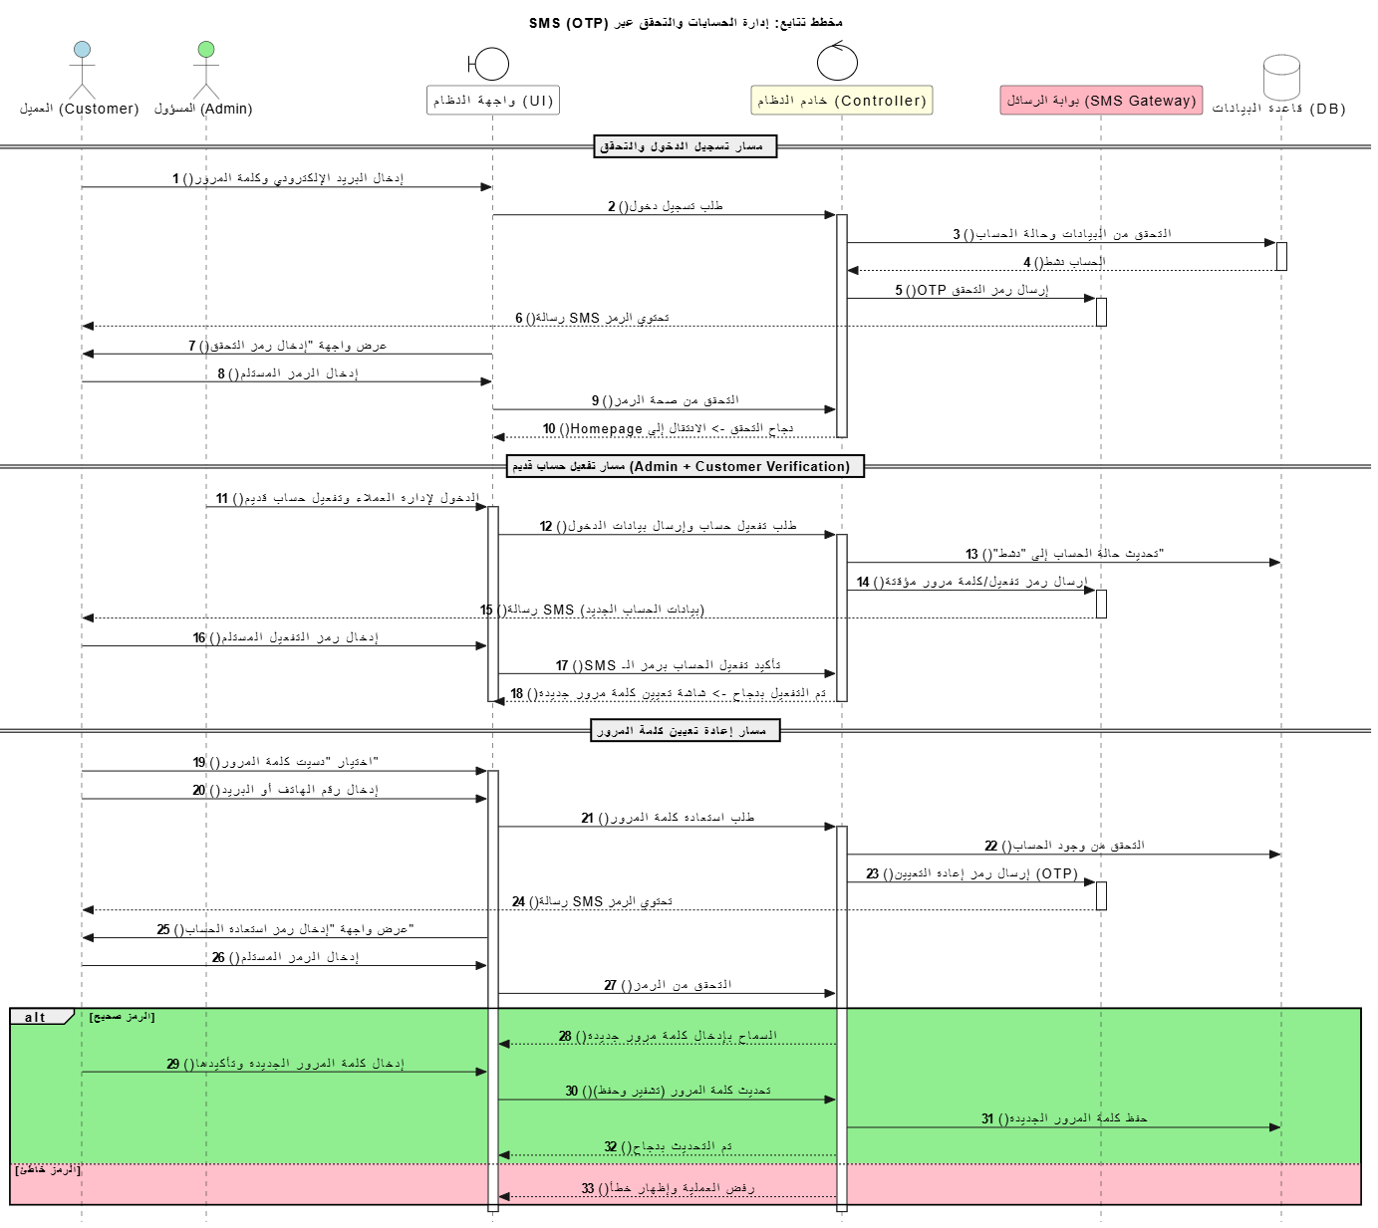

*Order Management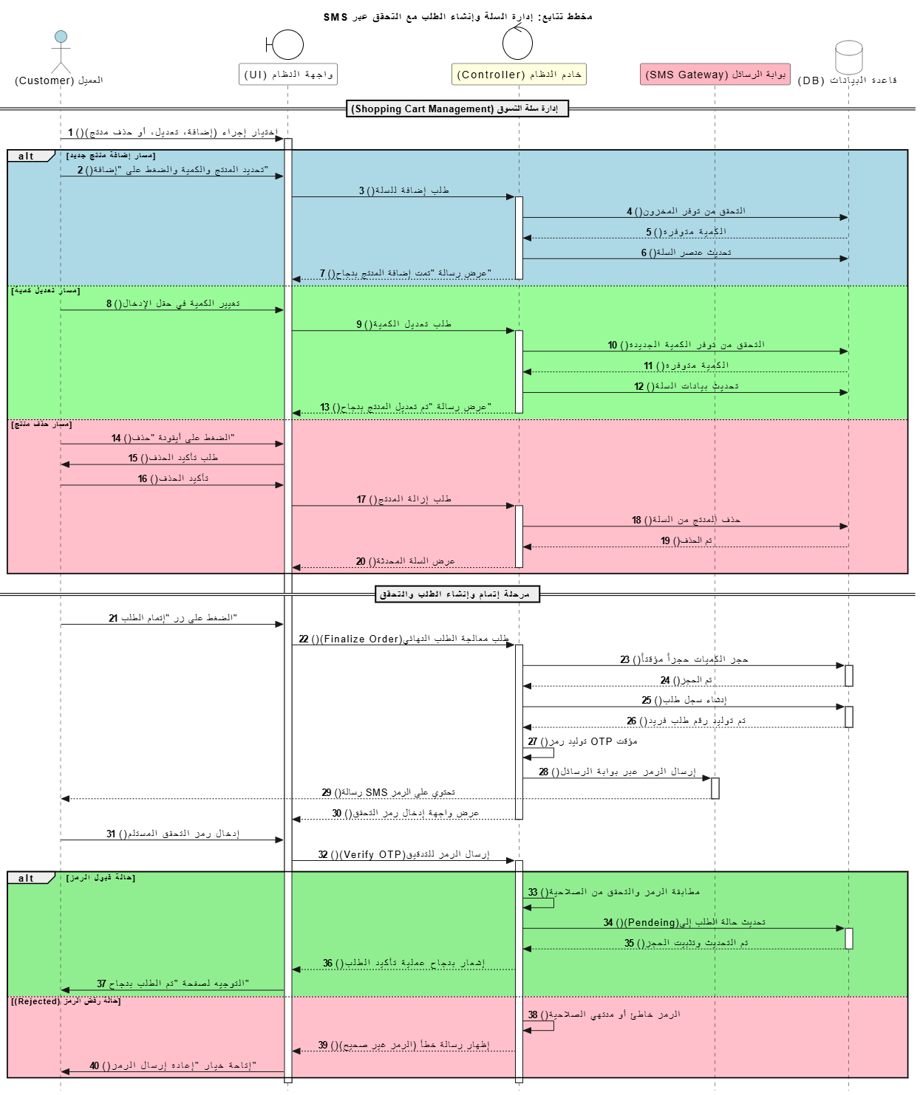:*

*Automatic payments and cancellations:*

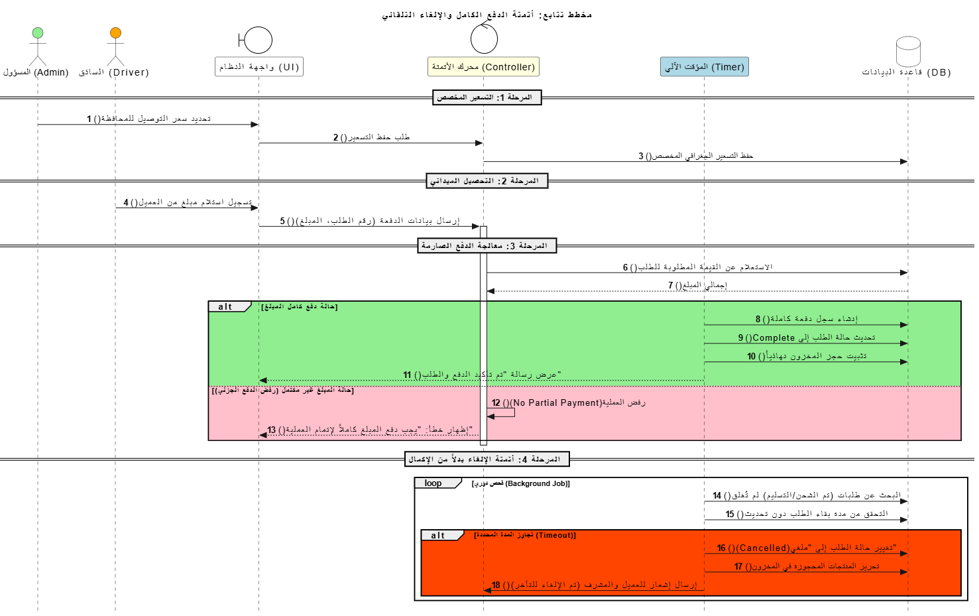

*Employee authorization system:*

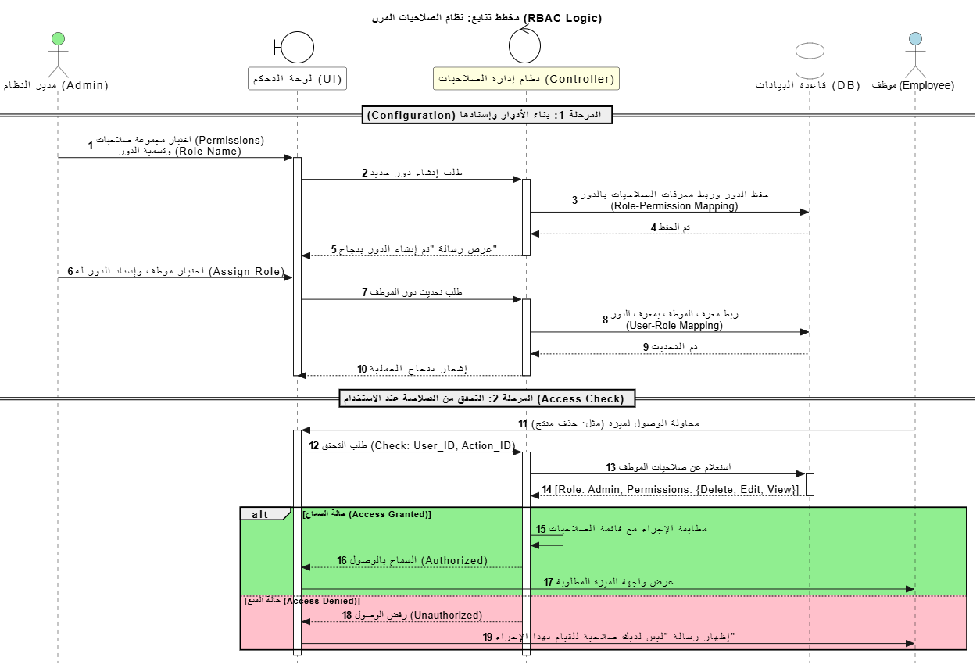

*Inventory management:*

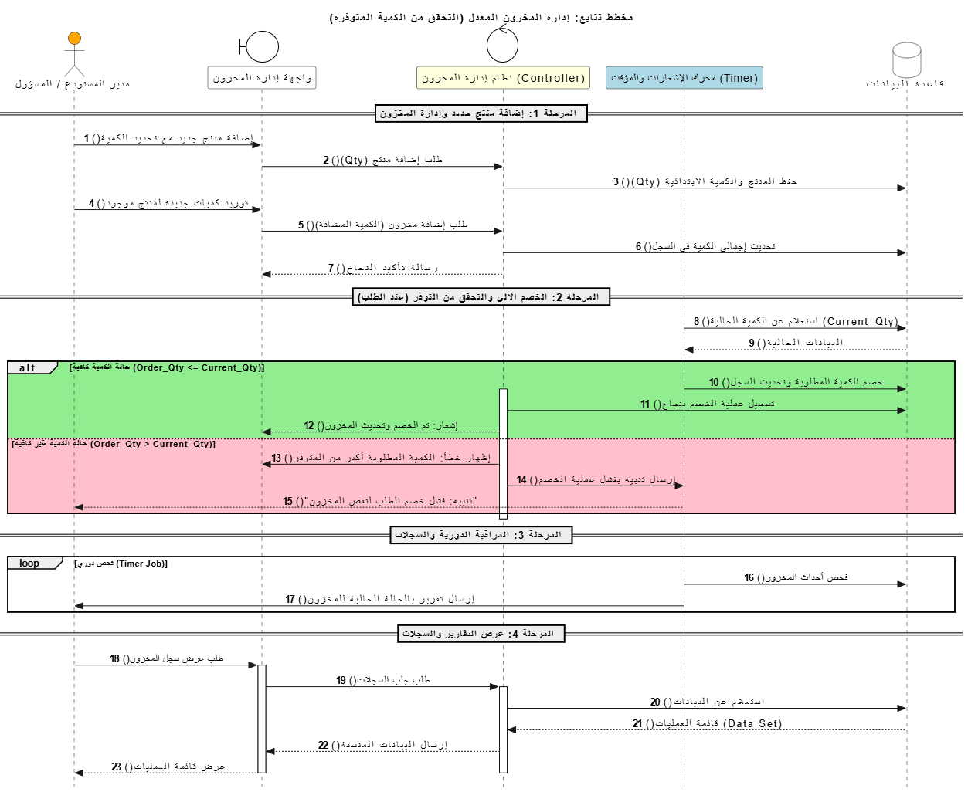

**Collaboration Diagram:**

*Account management:*

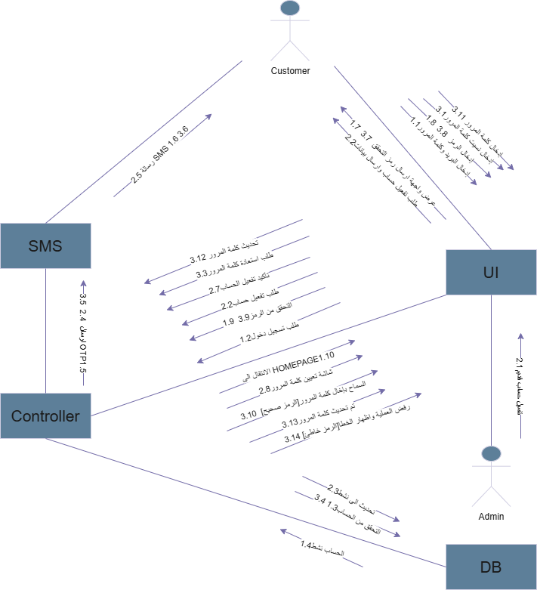

*Order Management:*

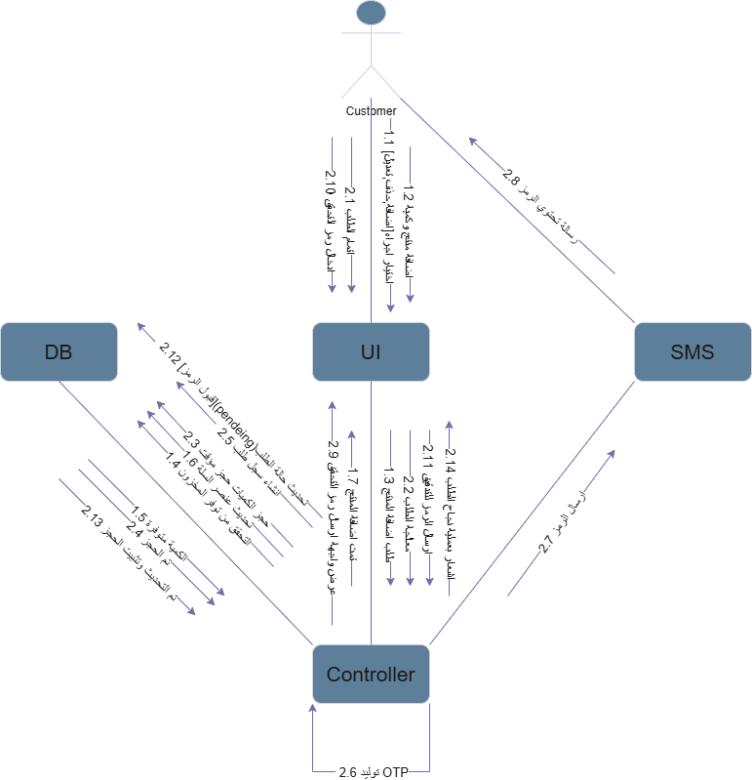

*Automatic payments and cancellations:*

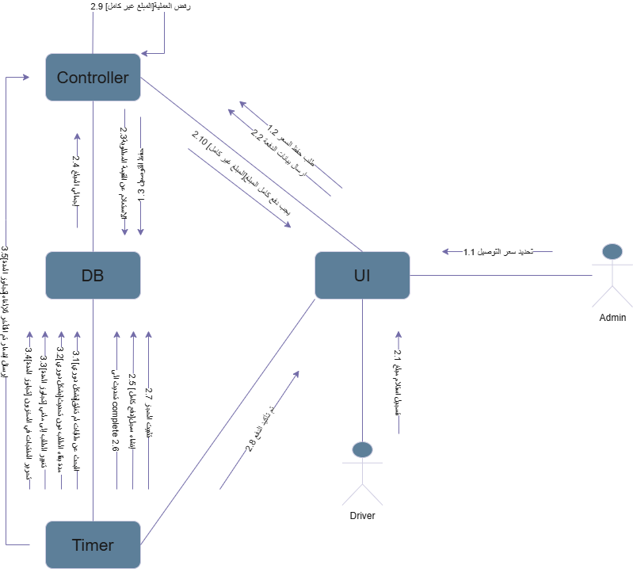

*Employee authorization system:*

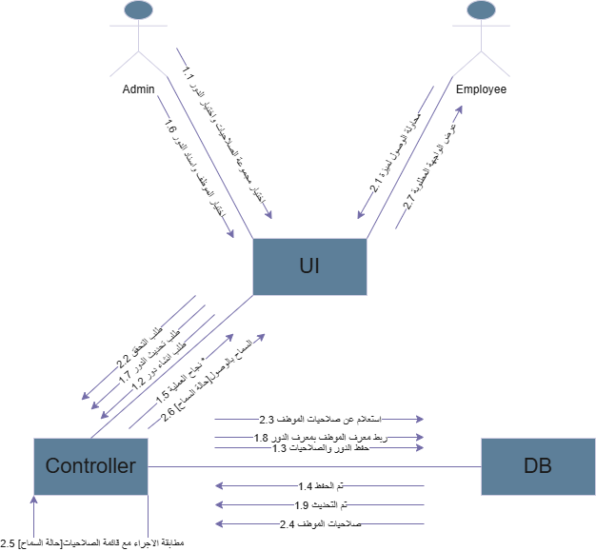

*Inventory management:*

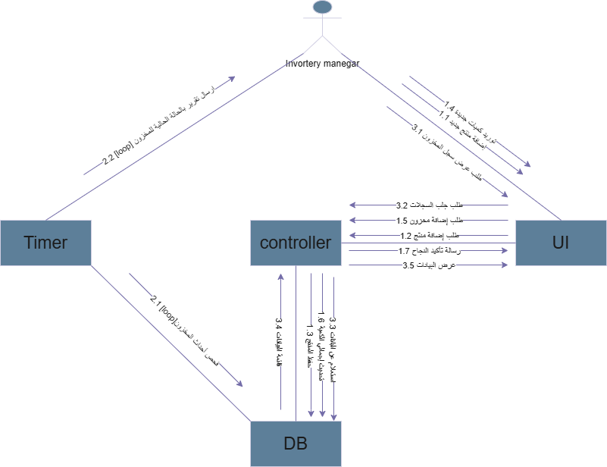

* Class diagram:

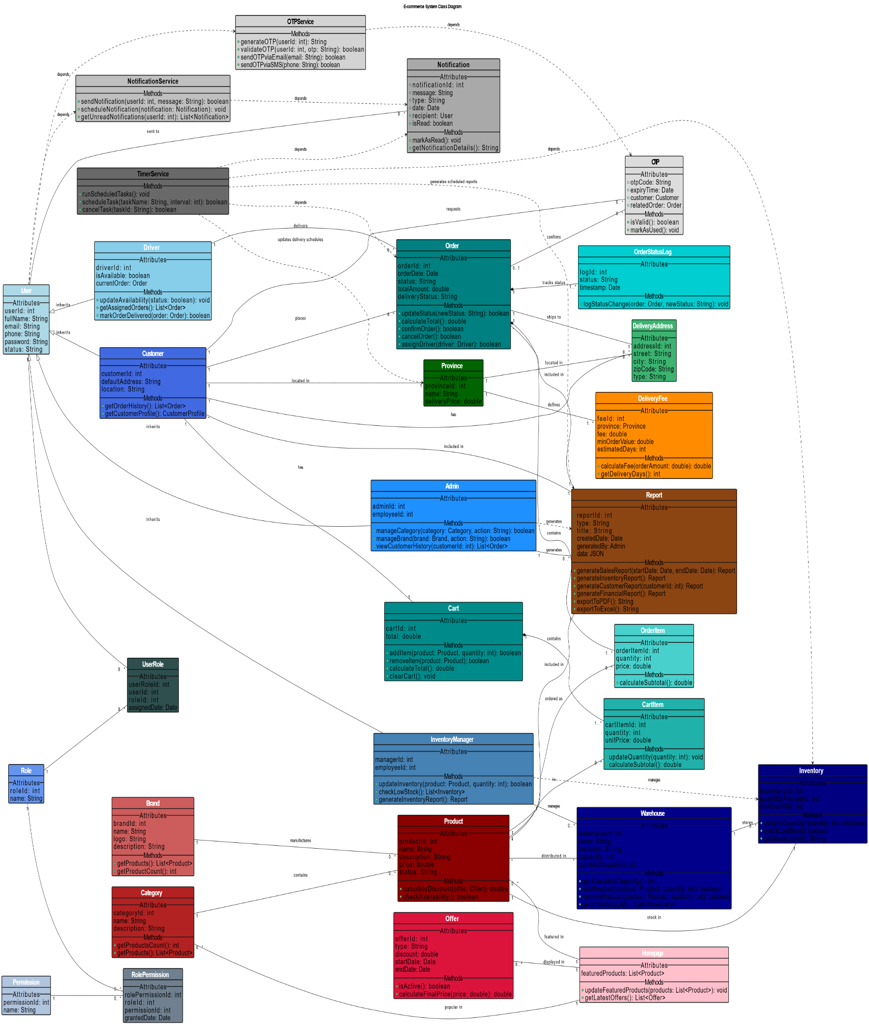

* Activity diagram:

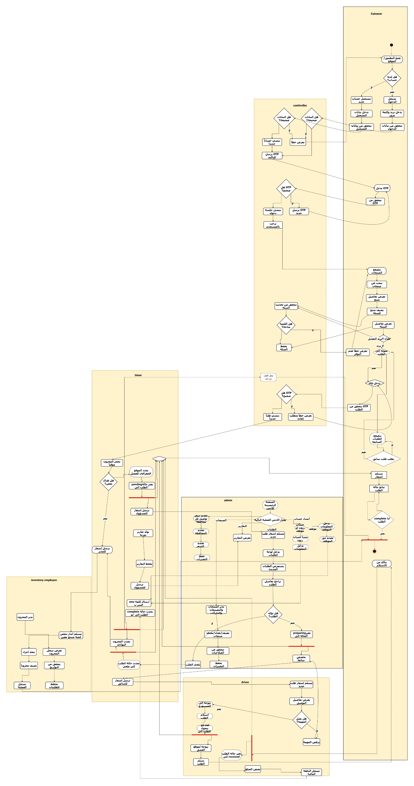

* 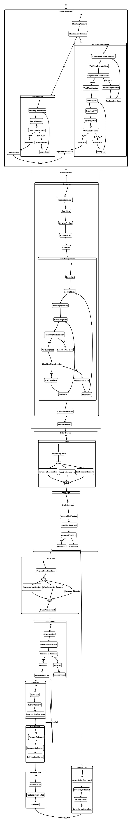State chart diagram:

لأن diagram كبير سوف نعرض كل State على حدا :

